TRABAJO FINAL · INTELIGENCIA ARTIFICIAL I · 2026
Documentación del desarrollo
Qué se hizo, cómo, con qué y qué tiene que ver con la materia · base del informe final
Santiago · Ingeniería en Mecatrónica · Facultad de Ingeniería, UNCuyo
Versión 0.6.9 · actualizado el 23 de octubre de 2026 · se completa en cada sesión de trabajo
Cómo usar este documento
Al terminar cada sesión de trabajo, una entrada en la Bitácora (sección 6).
Cada prompt relevante, una fila en Uso de IA generativa (sección 7), con cómo se verificó la respuesta o el código.
Cada decisión con alternativas, una fila en el Registro de decisiones (sección 5).
Al cerrar una etapa, completar su ficha (sección 3): qué se hizo, con qué, conceptos de la materia, resultados y problemas.
Lo que está entre corchetes [así] es para completar. El informe final se escribe con palabras propias a partir de estas notas: la cátedra pidió nada de relleno de IA.
Materia | Inteligencia Artificial I · Ingeniería en Mecatrónica · Facultad de Ingeniería, UNCuyo
Cátedra | Prof. Titular Dra. Ing. Selva S. Rivera · JTP Ing. Juan I. García
Título del informe | Trabajo Final Inteligencia Artificial I – año 2026: Sistema de reconocimiento de huellas dactilares controlado por reconocimiento de voz
Presentación | Semana del 10 de noviembre de 2026 (informe PDF + demo + coloquio)
Documento asociado | Documento 1: Plan de desarrollo v0.3.2 (pasos a seguir)

1. Del documento al informe final
Secciones que pide la consigna y de dónde sale cada una en este documento.
Sección del informe | Qué tiene que tener | Sale de
Título | El título exacto de la consigna | Ficha de arriba
Resumen | Máximo 200 palabras: problema, algoritmos, resultados y conclusiones | Se escribe al final
Introducción | Qué es la visión artificial, qué es el reconocimiento de voz y cuál es el problema | Sección 4 y fichas H2 y V3
Especificación del agente | Tipo/s de agente, tabla REAS y propiedades del entorno | Sección 2
Diseño del agente | Algoritmos de cada etapa | Fichas H1–H4 y V1–V4
Código | Descripción general del código y del uso de IA generativa | Ficha Fase 5 y sección 7
Ejemplo de aplicación | Un ejemplo de cada caso con los resultados obtenidos | Ficha Fase 5
Resultados | Datos usados, generación de datos sintéticos, estadísticas de clasificación, PCA con la separación de clases y comentarios | Fichas H1, H3, H4, V1, V3 y V4
Conclusiones | Eficiencia, ventajas y desventajas, trabajos futuros | Fichas y sección 5
Bibliografía | Referencias usadas | Sección 8
IA generativa | Referencias, uso realizado, prompts de ejemplo y cómo se verificaron | Sección 7

2. Especificación del agente
Revisada en la Fase 0 (16/10). Antes de pasarla al informe, contrastar los nombres de los tipos de agente y de las propiedades con el apunte de la cátedra (Russell y Norvig, cap. 2).

2.1 Tipo de agente
Agente reactivo basado en modelos. Elige cada acción con reglas condición–acción, como un agente reactivo simple, pero la condición no depende solo de la percepción actual: también de un estado interno que guarda qué huella está cargada, si ya se evaluó y con qué resultado (identidad y distancia). Ese estado hace falta porque “Identificar” no se puede responder mirando solo el comando: depende de lo que dio el último “Reconocer” sobre la huella que está cargada.
El modelo del agente tiene dos partes: cómo cambia el estado con cada percepción (cargar otra huella invalida la evaluación anterior) y cómo se interpreta cada percepción (los modelos entrenados: K-NN para la voz; alineación, vector de características, K-means y umbral para la huella).
POR QUÉ NO OTRO TIPO
- Reactivo simple: no alcanza, porque ante el mismo comando (“Identificar”) la acción correcta cambia según lo que pasó antes.
- Basado en objetivos o en utilidad: no hay secuencias de acciones que planificar ni resultados alternativos que comparar en cada paso. El umbral τ* sí resume un compromiso entre FAR y FRR, pero se fija antes de operar (en validación), no lo calcula el agente en cada decisión.
- Agente que aprende: el aprendizaje (K-means, K-NN, umbrales) ocurre antes de usar el agente, con los datos de entrenamiento y validación. En operación no hay crítico ni elemento de aprendizaje que lo modifique. Reentrenar con muestras nuevas queda como trabajo futuro.
- Un agente, dos sensores: se modela como un solo agente con dos módulos de percepción (voz y huella), no como dos subagentes, porque hay un único estado y una única política que decide qué hacer con cada comando.

2.2 Funcionamiento: percepción → estado → decisión → acción
- Percibe la huella elegida en la interfaz (simula el lector biométrico) y un comando de voz capturado con push-to-talk.
- Interpreta: el K-NN clasifica el audio en Reconocer, Identificar, Salir o “no entendí”. Con “Reconocer”, la huella pasa por H2 → H3 → H4: alineación por su punto de referencia, vector de características y distancia al centroide más cercano comparada con τ*.
- Actualiza el estado y actúa según las reglas de la sección 2.5: cartel AUTORIZADO / NO AUTORIZADO, “Identidad Sintética #N”, un aviso o el cierre de la aplicación.
función AGENTE-REACTIVO-BASADO-EN-MODELOS(percepción) devuelve una acción
persistente: estado (huella cargada, resultado de la última evaluación)
reglas (tabla de la sección 2.5)
estado ← ACTUALIZAR-ESTADO(estado, percepción)
regla ← REGLA-QUE-COINCIDE(estado, percepción, reglas)
devolver regla.acción

2.3 Tabla REAS
Rendimiento | - Huellas autorizadas de test asignadas a la identidad correcta (≥ 95 %)  - FAR ≤ 5 % (intrusos aceptados) y FRR ≤ 10 % (autorizados rechazados)  - Comandos reconocidos con voces de personas nuevas (≥ 90 %)  - Ruido u otras palabras tomados como comando (≤ 5 %)  - Nunca revelar una identidad si la huella cargada no fue autorizada  - Tiempo de respuesta por comando [meta a fijar en la Fase 5] y demo sin cierres inesperados (3 de 3)
Entorno | - El operador, que elige la huella y aprieta el botón para hablar  - Las personas que dicen los comandos: cualquier hablante, también los profesores en la demo  - Las huellas sintéticas: 3 identidades autorizadas con variantes (rotación, traslación, escala, presión, cortes y ruido) e intrusos  - El ruido ambiente del aula  - La notebook: micrófono, pantalla y archivos de huellas
Actuadores | - Pantalla: cartel AUTORIZADO / NO AUTORIZADO, “Identidad Sintética #N” con su distancia, avisos y estado del agente  - Visor PCA: la muestra evaluada marcada según la decisión y su distancia contra τ*  - Cierre de la aplicación
Sensores | - Micrófono de la notebook, con push-to-talk (graba mientras se mantiene apretado, hasta 3 s)  - Lector de huellas simulado: la imagen elegida en la interfaz  - Teclado y mouse: elección de la huella y botón (o barra espaciadora) para hablar

2.4 Propiedades del entorno
Propiedad | Valor | Por qué
Totalmente / parcialmente observable | Parcialmente observable | La identidad real de la huella y la palabra que quiso decir la persona no se perciben: se infieren de señales con ruido, rotación, cortes y micrófonos distintos.
Determinista / estocástico | Estocástico | Una misma persona o un mismo dedo producen muestras distintas en cada intento, y la percepción siguiente no depende de lo que hizo el agente.
Episódico / secuencial | Episódico (un episodio por huella) | Lo que se decidió con una huella no cambia las siguientes. Dentro del episodio hay una dependencia corta (“Identificar” usa el resultado de “Reconocer”) que resuelve el estado interno.
Estático / dinámico | Semidinámico | El entorno no cambia mientras el agente decide (la muestra ya está capturada), pero el tiempo de respuesta forma parte del rendimiento.
Discreto / continuo | Percepciones continuas; estados y acciones discretos | El audio y la imagen son señales continuas (digitalizadas); el agente tiene 4 estados y un conjunto finito de acciones, y actúa por eventos.
Agente individual / multiagente | Individual | Las personas son parte del entorno. En un sistema real, un intruso que intenta engañar al lector sería un agente adversario; acá los intrusos son muestras sintéticas sin estrategia.
Conocido / desconocido (3.ª ed.) | Conocido | Se sabe qué efecto tiene cada acción: mostrar un mensaje o cerrar la aplicación.

2.5 Reglas condición–acción (máquina de estados)
Estados: ESPERANDO_MUESTRA, HUELLA_CARGADA, EVALUADA_AUTORIZADA y EVALUADA_RECHAZADA. Es la tabla que implementa la Fase 5 y de donde salen sus escenarios de test.
N° | Estado | Percepción | Acción | Estado siguiente
1 | Cualquiera | Se elige una huella | Mostrarla (cruda y esqueleto) y borrar el resultado anterior | HUELLA_CARGADA
2 | ESPERANDO_MUESTRA | “Reconocer” o “Identificar” | Aviso: “Primero elegí una huella” | ESPERANDO_MUESTRA
3 | HUELLA_CARGADA | “Reconocer” | H2 → H3 → H4: cartel AUTORIZADO (verde) o NO AUTORIZADO (rojo) y punto en el PCA | EVALUADA_AUTORIZADA o EVALUADA_RECHAZADA
4 | HUELLA_CARGADA | “Identificar” | Aviso: “Primero decí Reconocer” | HUELLA_CARGADA
5 | EVALUADA_AUTORIZADA | “Identificar” | Mostrar “Identidad Sintética #N” y su distancia | EVALUADA_AUTORIZADA
6 | EVALUADA_RECHAZADA | “Identificar” | Aviso: “Huella no autorizada: no se muestra ninguna identidad” | EVALUADA_RECHAZADA
7 | EVALUADA_AUTORIZADA o EVALUADA_RECHAZADA | “Reconocer” | Volver a evaluar la huella cargada (da el mismo resultado) | El mismo
8 | Cualquiera | Ruido u otra palabra (“no entendí”) | Aviso: “No entendí, repetí el comando” | Sin cambio
9 | Cualquiera | “Salir” | Liberar el micrófono y cerrar la aplicación | Fin
La regla 1 es la que impide mostrar la identidad de una huella evaluada antes (escenario 3 de la Fase 5).

3. Desarrollo por etapa (fichas)
Una ficha por etapa del Plan de desarrollo. Se completa al cerrar la etapa. La fila “Conceptos de la materia” marca qué hay que explicar en el informe.

3.0 Fase 0 · Planificación y setup
Fechas y hito | 15/10/2026 – 16/10/2026 · hito: tag v0.0-setup (16/10) · [completar: fecha en que el JTP lo anotó]
Qué se hizo | - Lectura de la consigna y del cronograma tentativo de la cátedra.  - Transcripción y resumen de los audios de clase: presentación del TF y clase del 15/10 (normalización del dataset y metodología de trabajo).  - Definición del alcance y de las decisiones de base (sección 5).  - Primer diagrama de flujo (v1) y revisión; se reorganizó en dos carriles, huellas y voz (v2).  - Plan de desarrollo v0.1 (Documento 1) y este documento.  - Plan v0.2 hecho con [completar: herramienta]: algoritmos propios con scikit-learn como oráculo, alineación por núcleo, ponderación por bloques y push-to-talk.  - Revisión de la v0.2 y Plan v0.3 con las correcciones (decisiones 11 a 17).  - Ajustes de contrato antes de congelar los tests (Plan v0.3.1): estimador de ángulo, posición real del núcleo y bloque prosódico (decisiones 18 a 21).  - Entorno (16/10): Python 3.12.10 instalado junto al 3.14 y venv con las librerías de la sección 8 del plan. Prueba de humo de todo el stack: imports, funciones de OpenCV y scikit-image que se van a usar, lectura de Opus y MP3, MFCC con librosa, micrófonos, ventana CustomTkinter con un gráfico de Matplotlib y edge-tts.  - Repo local con el contrato de la Fase 0 (docs/contratos/fase0_setup.md) como primer commit, antes de los tests y del código, y prompt para el chat de los tests.  - Especificación del agente revisada: tipo y por qué, REAS, propiedades del entorno y reglas condición–acción (sección 2).  - Tests de la Fase 0: tests/test_setup.py (300 tests) escrito en otro chat solo a partir del contrato y commiteado antes de implementar. Antes de implementar: 72 fallaban, 195 daban error y 33 pasaban (los del entorno, que ya estaba instalado).  - Implementación: estructura de carpetas, src/config.py, config.yaml, requirements.txt, pyproject.toml, .gitignore, README, configuración de VS Code y un notebook de prueba del entorno. Pasan los 300 tests sin tocarlos. Tag v0.0-setup.  - Verificación manual (sección 9 del contrato), completa el 16/10: un clon nuevo siguiendo solo el README instala todo y pasa los 300 tests; la ventana de CustomTkinter con Matplotlib y la lista de micrófonos salieron en la prueba de humo; en VS Code (después de marcar la carpeta como de confianza) el panel Testing muestra 300/300 y el notebook 00_prueba_entorno corre con el kernel del venv (figura 1).  - Repo subido a GitHub (privado hasta la presentación): https://github.com/Carula99/tf-ia-huellas-voz, con el tag v0.0-setup. [El pedido de audios por WhatsApp lo manda Santiago.]
Cómo y con qué | - Claude (Anthropic): transcripción de los audios con el modelo Whisper large-v3-turbo, resumen de requisitos, preguntas de definición, revisión del diagrama y armado de los documentos (ver sección 7).  - [Completar: herramienta usada para la v0.2 del plan.]  - Mermaid para los diagramas de flujo; Word.  - Claude con Desktop Commander para correr comandos en la notebook (winget, venv, pip y Git), con una prueba de humo y pip check para verificar la instalación.  - Repo local en C:\Users\Santiago\source\repos\tf-ia-huellas-voz (fuera de OneDrive, decisión 23).
Conceptos de la materia | - Especificación del agente: tipo de agente, tabla REAS y propiedades del entorno (sección 2).  - Reconocimiento de voz como herramienta: Whisper (red neuronal) para transcribir las clases; en el TF se resuelve un caso mucho más acotado (3 palabras) con KNN.
Resultados y evidencias | Transcripciones de los dos audios en la carpeta “Trabajo final”. Plan de desarrollo v0.3.1 con las figuras generadas desde Mermaid.  Prueba de humo sin errores y pip check sin conflictos. Micrófono por defecto: “Varios micrófonos (Realtek(R) Audio)”. edge-tts ofrece 45 voces en español (entre ellas es-AR Elena y Tomás).  Historial de Git en el orden del método: fc29123 contrato → 41d94a6 tests congelados → e605e3b implementación (tag v0.0-setup). pytest: 300 pasan en el repo y en un clon nuevo.
Problemas y decisiones | El diagrama v1 dibujaba cada “Test N” dentro de la caja de la fase anterior (en Mermaid un nodo queda en el primer subgraph donde aparece) y mezclaba huellas y voz en las mismas compuertas. Se corrigió en la v2. En la v0.2 del plan se detectó que un arco no se puede alinear por el índice de Poincaré, que algunos tests contra scikit-learn iban a fallar por diferencias de convención y que 10 intrusos daban un FAR inestable; se corrigió en la v0.3. Decisiones en la sección 5.  La notebook solo tenía Python 3.14, que trae Tk 9.0, y librosa 1.0 exige Python ≥ 3.12: se instaló 3.12 aparte (decisión 22). PowerShell tiene deshabilitada la ejecución de scripts, así que el README usa venv\Scripts\python -m … sin activar el venv.

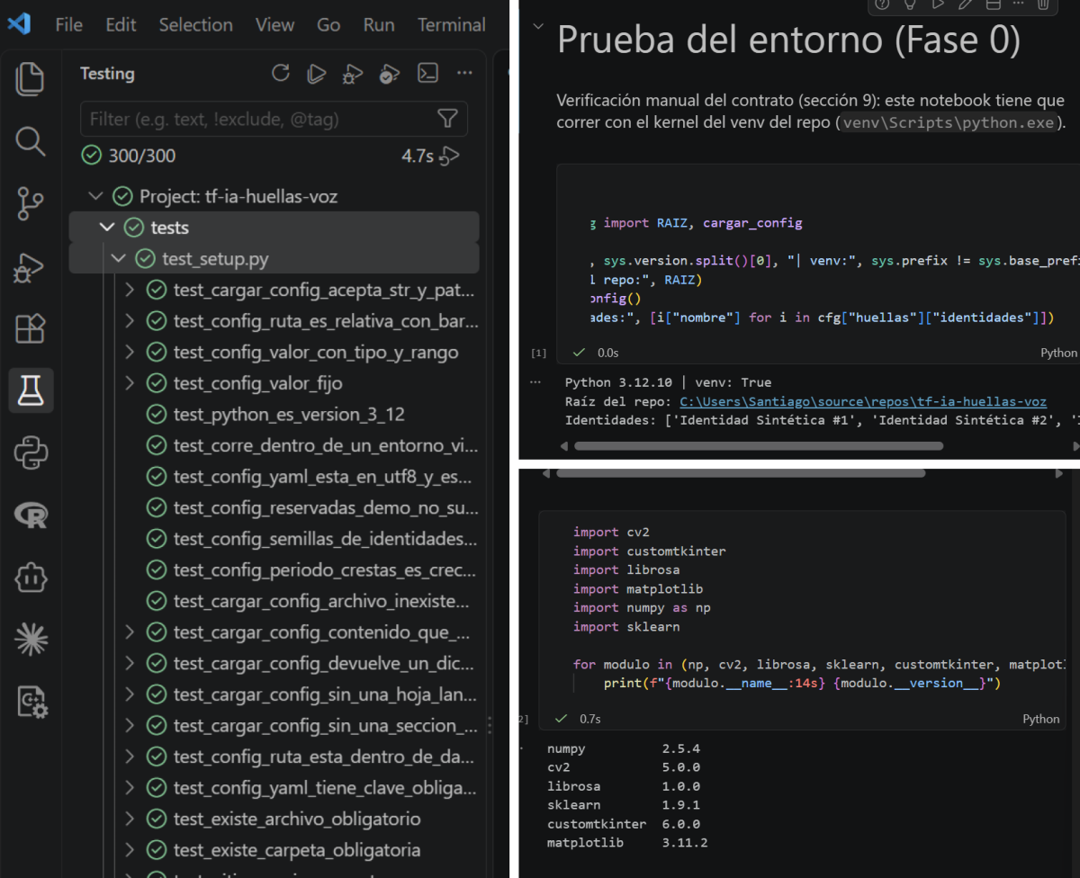
Figura 1. Verificación manual de la Fase 0 en VS Code: panel Testing con los 300 tests en verde y notebook de prueba corriendo con el Python 3.12 del venv.

3.1 H1 · Generador de huellas y dataset
Fechas y hito | 16/10/2026 – 22/10/2026 · hito: tags v0.1-huellas-datos, v0.1.1-huellas-datos y v0.1.2-huellas-datos (22/10) · [completar: fecha en que el JTP lo anotó]
Qué se hizo | - Investigación con un prototipo (fuera de src/, solo para fijar umbrales alcanzables): modelo de orientación de Sherlock y Monro por tipo, síntesis de crestas por filtrado de Gabor iterativo desde ruido, variantes con el mapa auxiliar del núcleo, corte periférico y medición del período.  - Contrato de H1 (docs/contratos/h1_generador.md) commiteado antes de los tests (d0ea582) y prompt para el chat de tests (docs/contratos/h1_prompt_tests.md).  - Tests de H1 (16/10): tests/test_h1.py escrito en otro chat (Claude, claude-opus-5-5) solo a partir del contrato. Antes de escribirlo, el chat hizo 4 preguntas sobre el contrato, que respondió Santiago: (1) en el verticilo, los 40 px de cada delta se miden desde el núcleo de más a la izquierda o de más a la derecha; (2) si ningún ángulo de corte sirve, corte_fraccion y corte_angulo_grados quedan en 0 y la máscara no cambia; (3) la fracción de sal y pimienta se mide sobre los píxeles que en la base no estaban en 0 ni en 255; (4) se suman tres tests: lado del corte y giro de a 30°, sobrescribir que no borra archivos ajenos y rangos de un cfg más chico.  - Contrato 1.1 (22/10, bc9efdc): las aclaraciones de cómo leen los tests el contrato (sección 7 nueva) y los tres criterios sumados (5.4, 5.5 y 5.7). Se commiteó antes de los tests, y después los tests se congelaron (08f374a): 246 tests (245 normales y 1 de aceptación). Antes de implementar: 0 pasan, 34 fallan (faltan las claves de config.yaml) y 211 dan error (no existe src/huellas).  - Implementación (22/10): src/huellas/generador.py, variantes.py y dataset.py, y las claves nuevas en config.yaml y en cargar_config. Pasan los 245 tests sin tocarlos, más la prueba de aceptación y los 300 de la Fase 0 (7f7d24b, tag v0.1-huellas-datos).  - Dataset generado con venv\Scripts\python -m src.huellas.dataset: 300 imágenes en data/huellas (72 de train, 114 de val y 114 de test) con metadatos.csv, y la lámina docs/figuras/grilla_h1.png (figura 3).  - Verificación manual (sección 6 del contrato), 22/10: en la lámina se reconocen la presilla, el verticilo y el arco en tienda; las variantes muestran rotación, traslación, cortes, presión y ruido; el círculo rojo cae sobre el núcleo. El comando completo tarda 89 s en la notebook.  - Realce de las crestas (22/10, b550702, tag v0.1.1-huellas-datos), pedido por Santiago para la presentación. En la lámina las huellas se veían borrosas por dos motivos: se mostraban a la mitad de su tamaño y las crestas salían con un perfil suave, con manchas grises donde se juntan dos crestas. Se sumó un paso de realce al generador y la lámina pasó a tamaño real (figura 3). Las singularidades, los parámetros y metadatos.csv no cambiaron; el dataset se regeneró.  - Cortes de hasta el 10 % (22/10, 35ac3b0, tag v0.1.2-huellas-datos). Lo pidió el profesor el 22/10: a cada huella se le saca como mucho el 10 % de su área. corte_periferico pasó de [0.15, 0.20] a [0.05, 0.10] (decisión 43). Cambiaron el contrato de la Fase 0 (versión 1.1) y la línea de tests/test_setup.py que fija ese valor, un cambio explícito de un test congelado; el contrato de H1 (versión 1.2), cuyo criterio de 5.5 ahora nombra los extremos de corte_periferico en lugar de 0,15 y 0,20; y config.yaml. El dataset y la lámina se regeneraron (figura 3).
Cómo y con qué | - Prototipo en NumPy, SciPy y OpenCV: campo θ(z) = θ∞ + ½·[Σ arg(z − c) − Σ arg(z − d)] con θ∞ = 0; banco de 16 filtros de Gabor y 15 pasadas; imagen de 400 × 320 px con máscara elíptica suave; período de cada base entre 8,7 y 9,3 px.  - Variantes: presión (mezcla con erosión o dilatación en escala de grises), afín + elástica en un único cv2.remap, posiciones reales con un punto gaussiano que pasa por el mismo remap, corte por semiplano con fracción exacta y ruido.  - Implementación final: el generador sigue el prototipo con los signos del contrato. El desplazamiento elástico sale de una grilla de 5 × 4 vectores al azar interpolada con bicúbica y escalada para que el mayor mida elastica_px. Cada singularidad se ubica con el máximo del punto gaussiano y un ajuste cuadrático del logaritmo en una ventana de 5 × 5, que es exacto para una gaussiana. El corte toma como umbral el cuantil de la proyección (cos a, sen a) de los píxeles de la máscara y gira de a 30° si algún núcleo queda a menos de 30 px.  - Valores de config.yaml: prob_corte 0,3; elastica_max_px 3,0; presion_max 0,7; ruido_sigma_max 10,0; sal_pimienta_max 0,01; 15 pasadas y 16 orientaciones (decisión 40).  - Los PNG se escriben con cv2.imencode y tofile, porque cv2.imwrite falla con rutas con tildes en Windows. La implementación se probó primero en una copia del repo en la nube de Claude y después en la notebook.  - Realce (v0.1.1): la amplitud local es √2 · RMS de las crestas en un entorno gaussiano de 0,75 períodos, con un piso del 25 % de su mediana; se divide por ella y se aplica tanh(2·c)/tanh(2) (decisión 42). Se compararon K = 1,5, 2 y 3 a tamaño real.
Conceptos de la materia | - Datos sintéticos y modelo generativo (SFinGe: campo de orientación con singularidades y filtros de Gabor).  - Singularidades (núcleo y delta) y tipos de huella (presilla, verticilo, arco en tienda).  - Aumento de datos por transformaciones.  - Particiones de entrenamiento, validación y prueba.
Resultados y evidencias | Prototipo (16/10). Índice de Poincaré con r = 8 px: 925 de 925 mediciones dentro de ±0,05 (núcleos +½, deltas −½, puntos lejanos 0). Período medido con la frecuencia media ponderada por la potencia: error máximo 0,43 px sobre 60 bases. Correlación entre semillas: |r| ≤ 0,17. Núcleo: error ≤ 0,20 px contra la fórmula afín; con la elástica la fórmula afín se equivoca hasta 2,3 px. Vista previa en la figura 2.  Implementación (22/10), en la notebook: pytest da 545 pasan (300 de la Fase 0 y 245 de H1) en 66 s; la prueba de aceptación genera el dataset completo en 48 s (límite: 5 min).  Márgenes medidos contra los límites del contrato: posición de las singularidades con la afín ≤ 0,033 px (límite 1) y vuelta con los mapas ≤ 0,032 px (límite 0,5); fracción de corte con error ≤ 0,003 (límite 0,02) y núcleos a ≥ 37 px del borde de la máscara cortada (hace falta 20); presión ±0,17 a ±0,19 en la fracción de píxeles oscuros (mínimo 0,05); período medido de 8,7 a 9,4 px (8 a 10); |r| ≤ 0,16 entre bases (0,35); ruido de σ = 10 medido en 10,0; sal y pimienta de 0,02 medida en 0,0199.  Tiempo en la notebook: alrededor de 1 s por base; las 300 imágenes, en 78 s, y la lámina, en 10 s.  Con el realce (v0.1.1): pasan los 545 tests en 55 s y la prueba de aceptación; metadatos.csv es idéntico byte a byte al de la v0.1; período medido de 8,76 a 9,39 px; |r| ≤ 0,12 entre bases; presión ±0,19 a ±0,22. La lámina a tamaño real mide 2300 × 1806 px (3 MB).  Con los cortes de hasta el 10 % (v0.1.2): pasan los 545 tests de la Fase 0 y de H1 en 41 s y la prueba de aceptación en 57 s; dataset y lámina en 72 s. En metadatos.csv cambia solo corte_fraccion, en las 91 filas con corte (ahora entre 0,0502 y 0,0991): el sorteo usa el mismo número al azar, llevado al rango nuevo, así que el ángulo del corte y el resto de los parámetros quedan iguales.
Problemas y decisiones | El signo del modelo de Sherlock y Monro depende de la convención: con la del Handbook (núcleos con +, deltas con −) los núcleos dan índice +½, y así quedó en el contrato.  El período medido con el pico del espectro llegaba a 10,0 px (error de hasta 0,94 px); con la frecuencia media ponderada el error baja a 0,43 px, y ese estimador quedó escrito en el contrato.  Con la misma semilla y tipos distintos la correlación llegaba a 0,69, porque el ruido inicial es el mismo; en el dataset cada identidad e intruso tiene una semilla propia.  La erosión o dilatación completa de 3 × 3 cambiaba demasiado el grosor de las crestas (de 47 % a 75 % de píxeles oscuros); la presión pasó a ser una mezcla con peso |presión|.  En la implementación no hubo que corregir tests: los 245 pasaron en la primera corrida completa. El centroide del prototipo para ubicar los núcleos se reemplazó por el ajuste cuadrático, que bajó el error de 0,20 a 0,03 px (decisión 41).

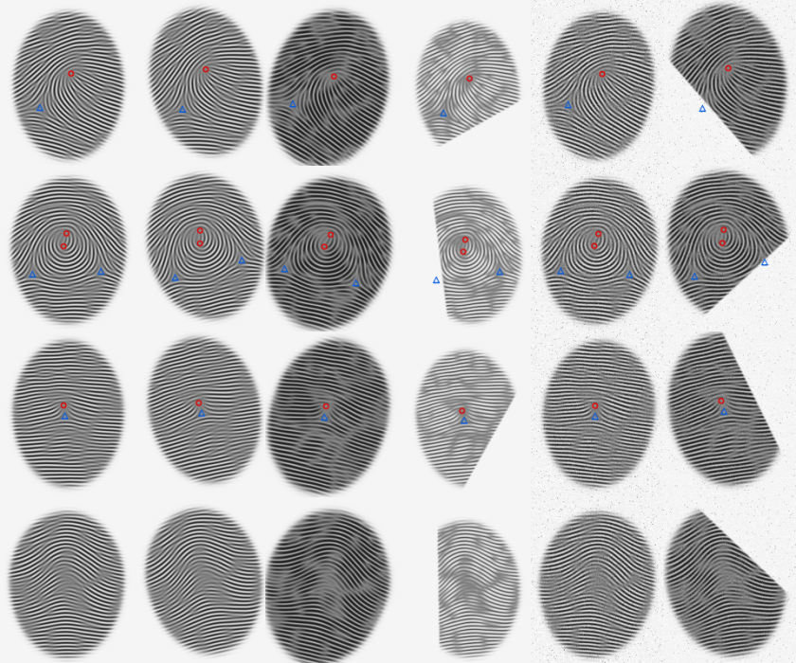
Figura 2. Prototipo de investigación de H1 (no es el código final). Filas: presilla, verticilo, arco en tienda y arco. Columnas: la base y cinco variantes (rotación y traslación; presión alta; presión baja con corte; ruido; corte con ruido). Círculos: núcleos; triángulos: deltas, en su posición real después de cada transformación.
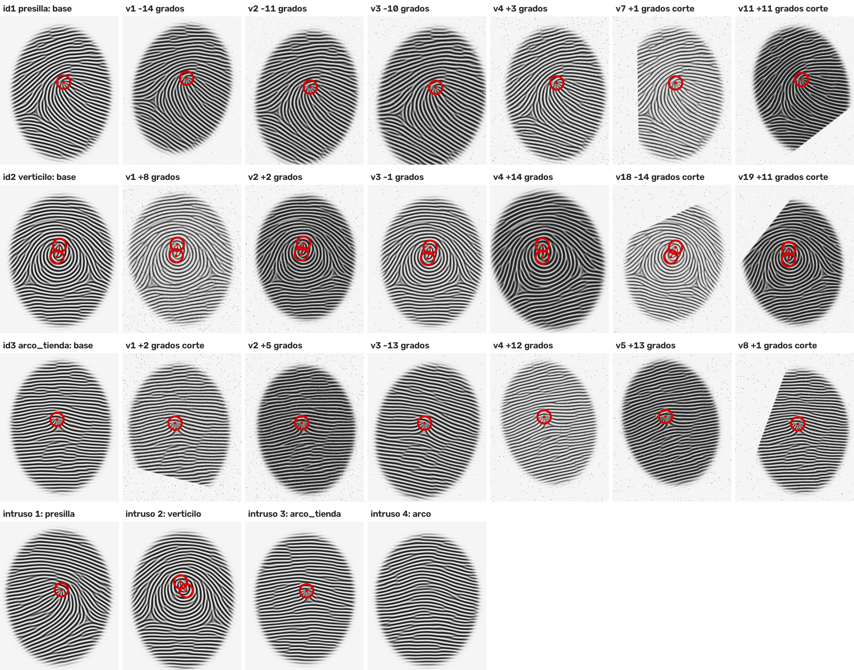
Figura 3. Lámina de H1 a tamaño real con las crestas realzadas y cortes de hasta el 10 % (docs/figuras/grilla_h1.png, v0.1.2). Una fila por identidad autorizada (presilla, verticilo y arco en tienda): la base y seis variantes del dataset, con el ángulo de rotación y si tienen corte. Abajo, un intruso de cada tipo. Círculos rojos: núcleos en su posición real.

3.2 H2 · Preprocesamiento de huellas
Fechas y hito | 22/10/2026 · hito: tag v0.2-huellas-prepro (22/10, 57ff0ef) · [completar: fecha en que el JTP lo anotó]
Qué se hizo | - Investigación con un prototipo (fuera de src/, en IA 1\Trabajo final\Prototipos\h2_2026-10-22) para fijar umbrales alcanzables antes del contrato: segmentación, campo de orientación, singularidades, punto de referencia, ángulo para enderezar, ventana de 250 × 250, realce, binarización y esqueleto, medidos sobre las 300 imágenes del dataset contra los valores reales de H1.  - El estimador de ángulo del plan (orientación media en un anillo, decisión 18) se sesga cuando un corte se lleva parte del anillo; se reemplazó por θ∞ del modelo de Sherlock y Monro ajustado al campo observado (decisión 44).  - Contrato de H2 (docs/contratos/h2_preprocesamiento.md, versión 1) commiteado antes de los tests (5e1cddb), con el prompt para el chat de tests (docs/contratos/h2_prompt_tests.md). Respecto de los tests del plan: el período de la imagen realzada se compara con el real de cada variante (con escala 1,08 una base de 9,3 px queda en 10,04 px, fuera de 8 a 10) y la estabilidad pide una media de cos 2Δθ de 0,95 en lugar de 0,9.  - Contrato 1.1 (22/10, e5fd4be): antes de escribir el archivo, el chat de tests pidió confirmar siete lecturas del contrato (el punto de referencia de una base, la base de arco de 5.2, la zona de comparación a ≥ 4 px del borde de la ventana, el 95 % como proporción, el esqueleto y el realce en cada variante, qué entra en 5.9 y los tipos de la sección 1). Santiago aceptó sus propuestas y quedaron en la sección 7, sin cambiar umbrales.  - Contrato 1.2 (22/10, acc87c0): al probar los tests con un oráculo descartable, el chat de tests encontró que 5.3 y 5.7 se contradecían. La matriz giraba por angulo, en [0, π), y una variante con rotación positiva (θ∞ cerca de 180°) salía cabeza abajo. La ventana pasó a girar por el menor de los dos giros (decisión 45) y se sumó un criterio: los deltas reales quedan debajo del centro de la ventana.  - Tests congelados (22/10, 886ec0c): tests/test_h2.py, escrito en otro chat (Claude, claude-opus-5-5) solo a partir del contrato 1.2 y probado con su oráculo y con fallas metidas a propósito: 182 tests normales y 29 de aceptación. Antes de implementar: 2 pasan, 19 fallan (las claves de config.yaml) y 161 dan error (no existe el módulo).  - Implementación (22/10, 57ff0ef, tag v0.2-huellas-prepro): src/huellas/preprocesamiento.py a partir del prototipo corregido, las 9 claves de huellas.preprocesamiento en config.yaml y en cargar_config, y la lámina docs/figuras/lamina_h2.png (figura 5), que se genera con venv\Scripts\python -m src.huellas.preprocesamiento. Pasaron los 182 tests en la primera corrida, sin tocarlos.  - Verificación manual (sección 6 del contrato), 22/10: en la lámina, las tres ventanas de cada identidad quedan en la misma pose (núcleo al centro, crestas lejanas horizontales y deltas abajo), también la que tiene corte, y los esqueletos siguen las crestas sin manchas del ruido. La revisó Claude y la confirmó Santiago el 22/10: las tres ventanas de cada identidad se ven en la misma pose y los esqueletos son continuos.
Cómo y con qué | - Prototipo en NumPy, SciPy, OpenCV y scikit-image. Mediana de 3 × 3 contra la sal y pimienta. Máscara por la energía local de la imagen pasa-altos (umbral: 0,55 del percentil 95), que no ve el escalón entre la huella y el fondo. Tensor de estructura con suavizado gaussiano (σ = 3 px para buscar singularidades y 5 px para el ajuste). Índice de Poincaré con radio de 6 px, solo a ≥ 24 px del borde de la máscara.  - Ajuste de Sherlock y Monro: 2θ(z) = 2θ∞ + Σ arg(z − c_k) − Σ arg(z − d_k), con tantos deltas como núcleos, por mínimos cuadrados (scipy.optimize.least_squares) sobre los residuos de (cos 2θ, sen 2θ) ponderados por la coherencia. Los núcleos se mueven a lo sumo 6 px de lo detectado y los deltas son libres, arrancando en los detectados o en posiciones típicas. Sin núcleos, θ∞ es el promedio circular del campo y el punto de referencia es el centro de la zona de máxima curvatura.  - Ventana de 250 × 250 con cv2.warpAffine (rotación y traslación, sin escala), CLAHE, filtro de Gabor orientado píxel a píxel (16 orientaciones, período de 9 px), binarización por el signo de la respuesta y esqueleto con el método de Lee (scikit-image).  - Implementación: los mismos pasos del prototipo, con los parámetros que se ajustan en config.yaml (huellas.preprocesamiento: mediana 3, umbral de segmentación 0,55, σ 3 y 5 px, radio de Poincaré 6 px, margen 24 px, holgura de los núcleos 6 px y CLAHE 2,0 en una grilla de 8) y el resto como constantes documentadas en el módulo. La ventana gira por a_v = ((angulo + π/2) mod π) − π/2; angulo y la orientación se llevan a [0, π) en float64.
Conceptos de la materia | - Visión artificial: escala de grises, segmentación, normalización y ecualización de contraste (CLAHE).  - Índice de Poincaré y punto de máxima curvatura para alinear.  - Campo de orientación (tensor de estructura, ángulo doble y coherencia) y ajuste por mínimos cuadrados del modelo de Sherlock y Monro para enderezar (θ∞).  - Filtrado espacial (mediana y Gabor), binarización y esqueletizado.
Resultados y evidencias | Prototipo (22/10), sobre las 300 imágenes de v0.1.2-huellas-datos: punto de referencia a ≤ 5,7 px del real (límite del contrato: 8) y el método esperado en el 100 % (núcleo, dos núcleos o curvatura); ángulo contra −rot_grados ≤ 1,1° en presilla, verticilo y arco en tienda y ≤ 2,0° en el arco (límite 5); máscara con IoU ≥ 0,977 (0,90); campo de orientación con media de cos 2Δθ ≥ 0,984 (0,95); crestas binarizadas que coinciden en ≥ 96 % con las de la base sin ruido (90 %); esqueleto sin bloques de 2 × 2; período de la imagen realzada a ≤ 0,53 px del real (1). Tiempo: 0,13 s por imagen en la nube de Claude.  Estabilidad (la misma base rotada 12°, trasladada y con un corte del 10 %): media de cos 2Δθ ≥ 0,999 en el disco central (límite 0,95). Arcos: el punto de curvatura sigue a la huella a ≤ 30 px en el 98 % de las variantes. Vista previa en la figura 4.  Implementación (22/10), en la notebook: pytest de la Fase 0, H1 y H2 da 727 pasan en 114 s; la aceptación de H2, 29 pasan en 113 s (con la generación de las 300 imágenes, que lleva más de la mitad); preprocesar tarda 0,11 s por imagen y la lámina, 5 s. Lámina en la figura 5.
Problemas y decisiones | El anillo del plan, con los cortes de hasta el 10 %: ≤ 1,6° sin corte, pero con corte hasta 5,2° en la presilla y 10,6° en el verticilo, donde el criterio de ≤ 5° pasaba justo (95,3 %); con los cortes de 15–20 % llegaba a 16°. Ni un anillo más chico ni uno simétrico respecto del punto de referencia lo arreglaban. Decisión 44.  La segmentación por varianza local veía el escalón entre la huella y el fondo y daba máscaras 20 % más grandes (IoU de 0,77 a 0,87); con la energía de la imagen pasa-altos el IoU sube a ≥ 0,97.  En el arco en tienda el núcleo está a 17–38 px del delta: con mucho suavizado, 31 de 85 variantes perdían el núcleo. Con σ = 3 px y radio de Poincaré de 6 px se detecta en todas, y el ajuste corrige el corrimiento que le produce el delta (de 7,9 a 4,4 px en el percentil 95).  En el arco, la curvatura cae muy despacio a lo largo del eje y el máximo saltaba hasta 85 px entre variantes; el centro de la zona de máxima curvatura es más estable. Los arcos son solo intrusos.  El esqueleto de scikit-image con el método por defecto dejaba algunos bloques de 2 × 2; con el de Lee, ninguno. La orientación en float32 con % π puede dar exactamente π: en la implementación el módulo va en float64, como en H1.  El prototipo armaba la ventana con angulo en [0, π): con rotación positiva salía cabeza abajo (137 de las 255 ventanas con núcleo). La verificación de 5.7 no lo vio porque la base daba −0,5° (o sea 179,5°), así que la variante y la base salían las dos dadas vuelta y coincidían. Lo encontró el chat de tests con su oráculo; se corrigieron el contrato (1.2, decisión 45), el prototipo y la figura 4.

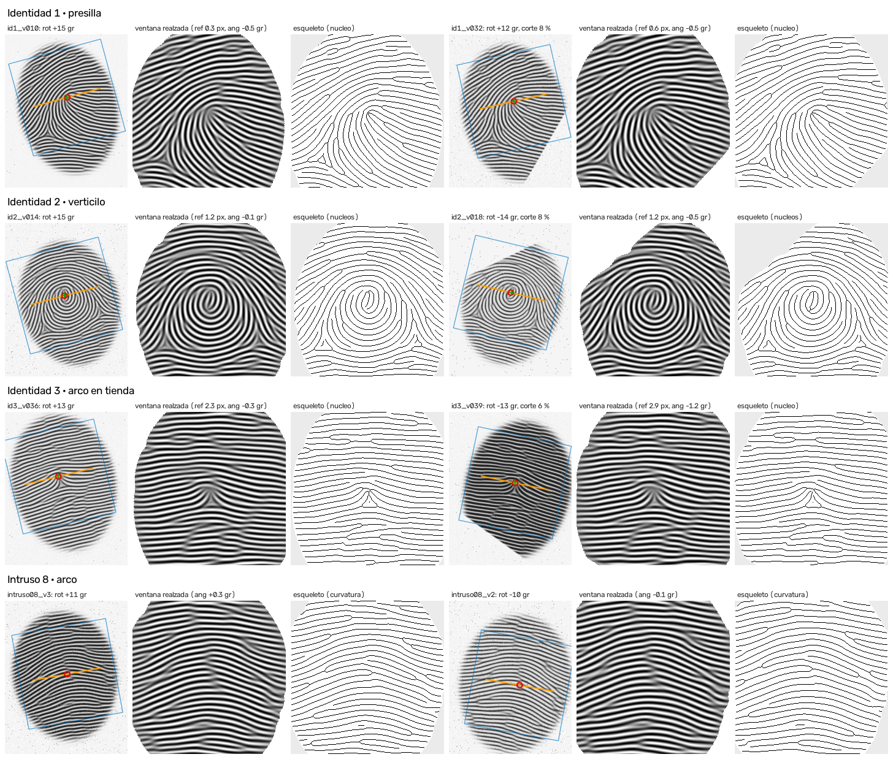
Figura 4. Prototipo de investigación de H2 (no es el código final). Una fila por identidad autorizada y una con un intruso de tipo arco; en cada fila, una variante sin corte y otra con corte (en el arco, dos sin corte). Para cada variante: la entrada con el punto de referencia estimado (círculo rojo), el real (cruz verde), la dirección de θ∞ (naranja) y el borde de la ventana (azul); la ventana realzada de 250 × 250 y su esqueleto.
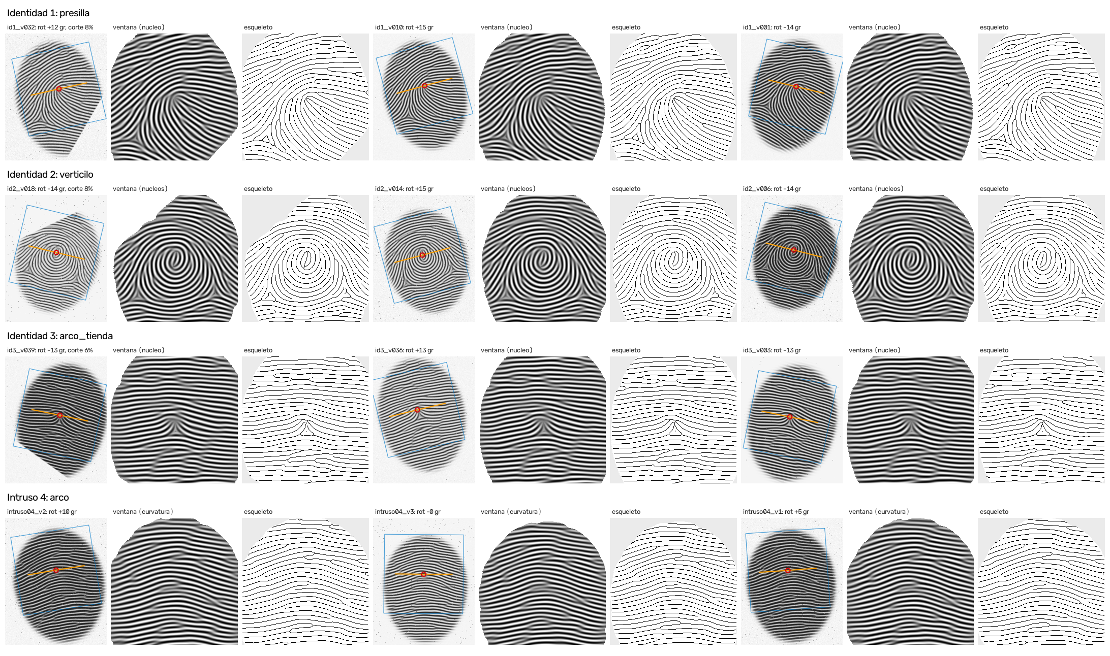
Figura 5. Lámina de H2 (docs/figuras/lamina_h2.png, v0.2-huellas-prepro). Una fila por identidad autorizada y una con el intruso 4 (arco); en cada fila, tres variantes del dataset, la primera con corte si la identidad tiene alguna. Para cada variante: la entrada con el punto de referencia (círculo rojo), la dirección de θ∞ (naranja) y el borde de la ventana (azul); la ventana realzada de 250 × 250 y su esqueleto.

3.3 H3 · Características de huellas y PCA
Fechas y hito | 22/10/2026 – 23/10/2026 · hito: tag v0.3-huellas-features (23/10, c1e052c) · [completar: fecha en que el JTP lo anotó]
Qué se hizo | - Investigación con un prototipo (fuera de src/, en IA 1\Trabajo final\Prototipos\h3_2026-10-22) sobre las salidas de H2 de las 300 imágenes: los cuatro bloques del plan, la estandarización con train y la ponderación 1/√d_b, el PCA propio contra scikit-learn y un adelanto de H4 (centroides de train, umbral en val, FAR y FRR en test) para elegir los bloques con la meta final a la vista.  - Santiago pidió cuidar dos cosas de los cortes parciales: las minucias falsas sobre el borde de la máscara y las celdas sin huella en las esquinas cortadas. Las dos se resolvieron y se midieron (resultados y figura 6).  - Decisión 46: se saca el bloque de momentos de Hu; quedan orientación, Gabor y minucias (tabla 1).  - Contrato de H3 (docs/contratos/h3_caracteristicas.md, versión 1) commiteado antes de los tests (22/10, db2c227), con el prompt para el chat de tests (docs/contratos/h3_prompt_tests.md). Fija definiciones exactas de los tres bloques para que los tests tengan oráculo (sectores con una expresión fija de NumPy, distancia al borde, recorrido de las espuelas) y crea los dos primeros módulos de src/core_ml/: el PCA propio y la silhouette propia, que el carril de voz usa en V3. Los cambios respecto del plan son las decisiones 46 a 51.  - Contrato 1.1 (23/10, fa4403a): el chat de tests no hizo preguntas. Armó los oráculos de la sección 4, que dieron exactamente los valores del prototipo, y dejó sus lecturas del contrato en el docstring del test (Gabor comparado en las 120 variantes de la muestra, PCA con k = 71 y k = 3, los criterios de cortes sobre las 40 variantes de cada identidad, tolerancias). Santiago las confirmó y pasaron a la sección 8 del contrato, sin cambiar umbrales. También encontró que la regla de las filas iguales del PCA dependía del redondeo (decisión 52).  - Tests congelados (23/10, c5e4b52): tests/test_h3.py, escrito en otro chat (Claude, claude-opus-5-5) solo a partir del contrato y probado con una implementación descartable y con errores metidos a propósito (cobertura con ≤, sin espuelas, sin pares, otro orden en Gabor, el borde de la ventana sin contar, PCA sin la regla del signo, escalador ajustado con val, otra imputación): 144 tests normales y 9 de aceptación. Antes de implementar: 1 pasa, 32 fallan (las claves de config.yaml y los archivos que no pueden usar scikit-learn) y 111 dan error (no existen los módulos).  - Implementación (23/10, c1e052c, tag v0.3-huellas-features): src/core_ml/pca.py, src/core_ml/metricas.py y src/huellas/caracteristicas.py a partir del prototipo, las 14 claves de huellas.caracteristicas en config.yaml y en cargar_config, y la figura docs/figuras/pca_h3.png (figura 7), que se genera junto con data/huellas/caracteristicas.npz con venv\Scripts\python -m src.huellas.caracteristicas. Pasaron los 144 tests en la primera corrida, sin tocarlos.  - Verificación manual (sección 7 del contrato), 23/10: en la figura 7 se ven tres grupos separados en train; las variantes de val y de test caen en el grupo de su identidad, también las que tienen corte, y los intrusos quedan entre los grupos o alrededor de ellos (los del mismo tipo de patrón que una identidad, cerca de su grupo en las dos primeras componentes). La revisó Claude y la confirmó Santiago el 23/10.
Cómo y con qué | - Orientación: grilla de 5 × 5 sobre la ventana, media de (cos 2θ, sen 2θ) en la máscara de cada celda. Una celda con menos del 50 % de huella no se calcula: queda en NaN y al estandarizar se imputa con la media de train, así que vale 0 y no mueve la distancia.  - Gabor: 6 orientaciones × períodos de 8 y 10 px; desvío absoluto medio de la respuesta en 3 anillos (20 a 110 px del centro) × 8 sectores, solo en la máscara erosionada 10 px (el escalón entre la huella y el fondo no cuenta), más la energía global de cada filtro.  - Minucias: crossing number sobre el esqueleto (1 = terminación, 3 = bifurcación). Se descartan las que están a menos de 14 px del borde de la máscara (distancia euclídea exacta, con el borde recto de los cortes y el de la ventana incluidos), las espuelas de menos de 12 px, los pares de terminaciones a menos de 10 px y de bifurcaciones a menos de 8 px y las ramas de menos de 20 px. Densidades global, por anillo y en una grilla de 4 × 4, por cada 1000 px² de zona válida.  - Estandarización con la media y el desvío de train, imputación de los NaN con 0 y cada bloque dividido por √d_b. PCA con la covarianza de train y np.linalg.eigh.  - Implementación: los mismos pasos con las definiciones exactas del contrato. Gabor con cv2.getGaborKernel (σ = P/2, filtros de media 0 y Σ|g| = 1) y cv2.filter2D con borde reflejado sobre la imagen realzada invertida, con la media de la huella fuera de la máscara; la media del valor absoluto de la respuesta en cada anillo × sector es el desvío absoluto medio de FingerCode (Jain et al., 2000), simplificado. Espuelas por un recorrido en anchura desde cada terminación, que alcanza las uniones pero no pasa a través de ellas. Escalador: media y desvío de train sin los NaN, NaN → 0, columnas sin datos afuera y peso 1/√(columnas que quedan). PCA con Σ y np.linalg.eigh, signo fijo (la entrada de mayor valor absoluto, positiva) y vectores sueltos; silhouette con distancias exactas. Parámetros en config.yaml (huellas.caracteristicas, 14 claves); cobertura_min (0,5) y borde_minucia_px (14 px) son fijos.
Conceptos de la materia | - Extracción de características y vector de características.  - Invariancia a rotación y escala; estandarización y ponderación por bloques (1/√d_b).  - PCA programado desde cero: matriz de covarianza, autovectores y varianza explicada.  - Selección de características: separación de cada bloque (silhouette) y descarte del que no aporta.  - Silhouette programada desde cero para medir la separación de los grupos.  - Datos faltantes: imputación con la media de train, sin usar val ni test (sin fuga de información).
Resultados y evidencias | Separación de cada bloque y adelanto de H4 en la tabla 1. Sin Hu: silhouette de las 3 identidades de 0,67 en train y 0,69 en las autorizadas de val y test (meta del plan: 0,50); cada bloque aporta a la distancia entre 1,85 y 1,99 (el ideal es 2); identificación del 100 %, FAR 0 % y FRR 8,3 % en test.  Cortes: las minucias filtradas tienen la misma densidad con corte y sin corte (cocientes 1,03, 1,07 y 1,03 por identidad); antes del filtro, más de la mitad estaba pegada al borde. Las variantes con corte quedan a 0,97–1,25 veces la distancia a su centroide de las que no tienen; sin imputar las celdas, la diferencia era el doble. Una base con un corte del 10 % hacia cada lado queda siempre en su identidad y dentro del radio de su grupo de train.  PCA propio igual a scikit-learn hasta 1e-14. 46 ms por huella para los tres bloques.  Implementación (23/10), en la notebook: pytest de la Fase 0, H1, H2 y H3 da 871 pasan en 188 s; la aceptación de H3, 9 pasan en 72 s (con la generación de las 300 imágenes). Sobre el dataset, la línea de comandos da lo mismo que el prototipo con las definiciones del contrato: d = 374 columnas (50 + 300 + 24); silhouette 0,672 en train y 0,700 en las autorizadas de val (meta del plan: 0,50); por bloque en val, orientación 0,865, Gabor 0,832 y minucias 0,512; contribución de cada bloque a la distancia en train 1,851, 1,990 y 1,852 (el contrato pide de 1,6 a 2,4). Los criterios de cortes pasan con los valores del prototipo: densidad de minucias con corte / sin corte 1,03, 1,06 y 1,03; distancia al centroide 1,25, 0,98 y 1,09 veces la de las variantes sin corte; con un corte del 10 % hacia cada uno de los cuatro lados, las 12 variantes quedan en su identidad, la más lejana a 0,83 del radio de su grupo de train. caracteristicas() tarda 21 ms por huella (132 ms con la lectura y preprocesar). Figura 7.
Problemas y decisiones | Hu separa muy poco (silhouette 0,13) y, sumado con el mismo peso que los demás, baja la silhouette total de 0,67 a 0,52 y sube el FAR de 0 % a 8,9 %. El plan lo preveía: "si uno no aporta, bajarle el peso o sacarlo". Decisión 46.  Las minucias solas separan poco (0,46), pero son las que alejan a los intrusos del mismo tipo que una identidad: con orientación y Gabor solos el FAR es 6,7 %; con las minucias, 0 %.  La distancia al borde se calculaba primero con la aproximada de OpenCV; para que "a menos de 14 px" se pueda verificar sin ambigüedad pasó a la euclídea exacta, y los anillos de minucias se achicaron a 110 px para que entren en la zona válida. Los resultados casi no cambiaron (con el cambio, un error más de FRR en test, que tiene 24 autorizadas).  En train, la celda de la esquina superior izquierda de la grilla de minucias no llega al 50 % de zona válida en ninguna de las 72 (en todo el dataset, solo en 18 de las 300): el escalador la descarta y el bloque queda con 24 de sus 25 columnas (decisión 50).  Con copias de una fila cualquiera, la media puede diferir de la fila en el último decimal y traza(Σ) da ~1e-30 en lugar de 0, así que la regla del PCA "traza = 0 → error" dependía del redondeo. Lo encontró el chat de tests; el PCA compara las filas (contrato 1.1, decisión 52).

Bloques | Columnas | Silhouette en train | Silhouette en val y test | FAR en test | FRR en test | Identificación
Orientación | 50 | 0,83 | 0,84 | 17,8 % | 16,7 % | 100 %
Gabor | 300 | 0,81 | 0,81 | 2,2 % | 0 % | 100 %
Minucias | 24 | 0,46 | 0,50 | 0 % | 8,3 % | 100 %
Hu | 7 | 0,13 | 0,17 | 37,8 % | 41,7 % | 75 %
Orientación + Gabor | 350 | 0,82 | 0,82 | 6,7 % | 4,2 % | 100 %
Con Hu (4 bloques) | 381 | 0,52 | 0,56 | 8,9 % | 8,3 % | 100 %
Sin Hu (3 bloques) | 374 | 0,67 | 0,69 | 0 % | 8,3 % | 100 %
Tabla 1. Prototipo de H3: separación de cada bloque y de sus combinaciones (silhouette de las 3 identidades, en train y en las autorizadas de val y test) y adelanto de H4 con esos vectores: centroides de train, umbral en el punto de igual error de val, y FAR, FRR e identificación en test (24 autorizadas y 90 intrusos; un error de FRR vale 4,2 %). Cada bloque estandarizado con train y dividido por √d_b.
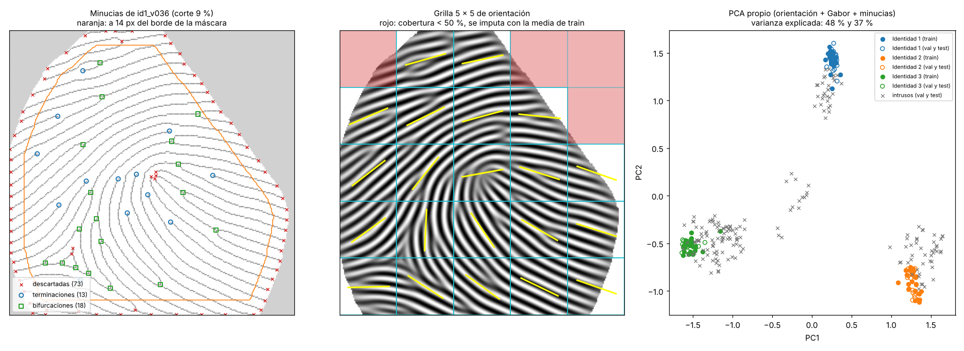
Figura 6. Prototipo de investigación de H3 (no es el código final). Izquierda: minucias de una variante con corte del 9 %; las cruces rojas son las descartadas, casi todas a menos de 14 px del borde de la máscara (línea naranja), que incluye el borde del corte y el de la ventana. Centro: grilla de orientación de 5 × 5; las celdas rojas tienen menos del 50 % de huella y se imputan. Derecha: PCA propio con orientación, Gabor y minucias; las dos primeras componentes separan sobre todo el tipo de huella, y los intrusos del mismo tipo se separan en las demás.
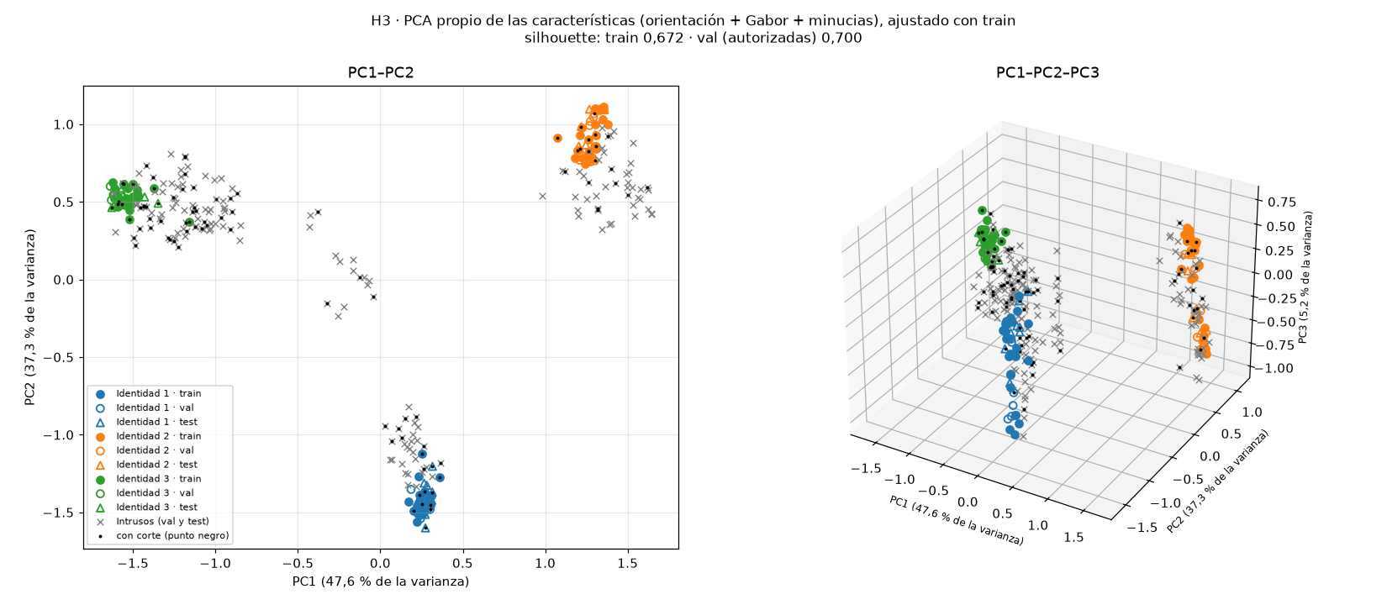
Figura 7. PCA de H3 (docs/figuras/pca_h3.png, v0.3-huellas-features): PCA propio ajustado con las 72 huellas de train, con las 300 del dataset proyectadas en PC1–PC2 (izquierda) y PC1–PC2–PC3 (derecha). Un color por identidad: train relleno, val (círculos) y test (triángulos) sin relleno; los intrusos en gris y las variantes con corte con un punto negro. Arriba, la silhouette de train y de las autorizadas de val.

3.4 H4 · K-means y umbral
Fechas y hito | 23/10/2026 · hito: tag v0.4-huellas-clasif (23/10, ba71feb) · [completar: fecha en que el JTP lo anotó]
Qué se hizo | - Investigación con un prototipo (fuera de src/, en IA 1\Trabajo final\Prototipos\h4_2026-10-23) sobre data/huellas/caracteristicas.npz: el K-means propio contra scikit-learn, de dónde salía el FRR de 8,3 % del adelanto de H4 que se midió en H3, y qué alternativas dan más margen (puntajes y reglas para ubicar τ, tabla 2).  - Para elegir la regla sin mirar test, que ya se había visto en el adelanto: una muestra ampliada de 600 huellas nuevas generadas con H1, H2 y H3, que no son parte del dataset (variantes 41 a 140 de las tres identidades e intrusos 61 a 160), y 2000 pares val/test del tamaño del dataset sorteados de ella, para estimar la probabilidad de cumplir las metas con cada regla (figura 8).  - Santiago eligió la distancia normalizada con un piso para la dispersión (pidió que el contrato diga qué pasa con un cluster de una sola fila o sin dispersión), el criterio far_max con far_max_val 0,01 y τ* en la mitad del intervalo, y dejar la muestra ampliada solo en el prototipo (decisiones 53 a 56).  - Contrato de H4 (docs/contratos/h4_clasificacion.md, versión 1) commiteado antes de los tests (23/10, 85087f6), con su prompt (docs/contratos/h4_prompt_tests.md). Define el K-means (k-means++ y la parada de scikit-learn), la correspondencia cluster → identidad, la dispersión con piso, el puntaje, las dos reglas de τ en la mitad del intervalo, la evaluación, el archivo del modelo y reconocer, y suma a src/core_ml/ el K-means y la matriz de confusión (decisiones 57 a 59).  - Contrato 1.1 (23/10, 6f242b4): el chat de tests hizo tres preguntas, que respondió Santiago: si podía probar el archivo contra una implementación descartable, si far_max_val se valida también con el criterio eer y qué tipos acepta para los escalares. Las respuestas y sus lecturas del contrato pasaron a la sección 8, sin cambiar definiciones ni umbrales (decisión 60).  - Tests congelados (23/10, e420187): tests/test_h4.py, escrito en otro chat (Claude Opus 5.5, con Gemini Argon para corroborar) solo a partir del contrato. Lo probó contra una implementación descartable y con 36 errores plantados (distancia euclídea, τ en el borde de abajo, sin piso, escalador o calibración con filas de test, empate resuelto a la identidad mayor, np.int64 donde va int, tolerancia sin escalar, entre otros), de los que detecta 35; el que no, la falta de caracteristicas.npz, ya lo cubre np.load. 169 tests normales y 5 de aceptación. Antes de implementar: 5 pasan (las claves de huellas.kmeans y que metricas.py no use scikit-learn), 21 fallan y 143 dan error.  - Implementación (23/10, 6176159): src/core_ml/kmeans.py, matriz_confusion en src/core_ml/metricas.py y src/huellas/clasificacion.py a partir del prototipo; en config.yaml, huellas.umbral con criterio far_max, far_max_val 0,01 y la clave nueva piso_dispersion 0,5, que exige cargar_config. venv\Scripts\python -m src.huellas.clasificacion escribe models/modelo_huellas.npz y docs/figuras/far_frr_h4.png (figura 9) e imprime las métricas de val y de test y el margen de las variantes reservadas para la demo.  - Tag v0.4-huellas-clasif (23/10, ba71feb, con push de main y del tag; el último commit suma al prompt de tests el modelo que usó ese chat).  - Verificación manual (sección 7 del contrato), 23/10: en la figura 9, τ* = 1,561 queda en el centro del intervalo de val sin errores [1,421; 1,702), y la matriz de confusión de test coincide con lo que imprime la línea de comandos: 7, 8 y 8 en la diagonal, una autorizada rechazada (id1_v036, FRR 4,2 %) y los 90 intrusos rechazados (FAR 0 %). La revisó Claude y la confirmó Santiago el 23/10.
Cómo y con qué | - K-means propio: inicialización k-means++ “greedy” (Arthur y Vassilvitskii, 2007): el primer centroide es una fila al azar y cada uno de los siguientes, la mejor de 2 + ⌊ln k⌋ filas sorteadas con probabilidad proporcional a D² (la que más baja la suma de D²). 15 arranques con un único generador (semilla_global, 2026); queda el de menor inercia. Algoritmo de Lloyd (1982): cada fila al centroide más cercano y cada centroide a la media de sus filas, hasta que las etiquetas no cambian o el movimiento² de los centroides es ≤ tol · media de las varianzas de las columnas (tol = 1e-4, la convención de scikit-learn).  - Correspondencia: cada cluster va a la identidad con más filas de train en él (uno a uno); la pureza es la fracción de filas que son de la identidad mayoritaria de su cluster.  - Puntaje: la menor distancia normalizada d_k(x) = ‖x − c_k‖ / r_k, con r_k = √(inercia del cluster k / filas del cluster), la distancia RMS de su train a su centroide; r_k no baja de 0,5 · r̄, la dispersión de todo train. La identidad predicha es la de ese centroide.  - Umbral: con las 24 autorizadas y los 90 intrusos de val, FAR(τ) y FRR(τ) son escalonadas. Con far_max, el intervalo [a, b) de τ donde ningún intruso de val queda aceptado (FAR ≤ 1 %) y el FRR es el menor posible, y τ* = (a + b) / 2. Se acepta una huella si su puntaje es ≤ τ*. Una autorizada aceptada con otra identidad cuenta como error de FRR.  - Evaluación a ciegas en test con el modelo congelado: identificación (sin umbral), FAR, FRR y la matriz de confusión de 4 × 4 (Identidad 1, 2 y 3 y No autorizado), con la matriz de confusión propia.  - Modelo en models/modelo_huellas.npz, sin objetos de Python (16 claves): centroides, dispersiones, τ*, pureza, inercia y el escalador de H3. reconocer() lleva una imagen por H2, H3 y el escalador hasta la decisión, para la Fase 5.  - Prototipo con NumPy, y scikit-learn solo como oráculo. La muestra ampliada se generó con el código de H1, H2 y H3 del repo (c1e052c) en la nube de Claude, en 3 minutos.
Conceptos de la materia | - Aprendizaje no supervisado: K-means programado desde cero (k-means++, algoritmo de Lloyd, centroides, inercia y varios arranques).  - De clusters a identidades: correspondencia uno a uno por mayoría y pureza de los clusters.  - Métrica de distancia: euclídea normalizada por la dispersión de cada cluster.  - Umbral de decisión calibrado en validación con la curva FAR–FRR (rechazo de lo desconocido).  - Evaluación a ciegas en test: matriz de confusión, identificación, FAR y FRR, sin fuga de información.
Resultados y evidencias | K-means en las 72 de train: los 3 clusters son exactamente las 3 identidades (pureza 1) y los centroides, sus medias; inercia 31,4493 en 2 iteraciones, y todas las semillas probadas llegan al mismo óptimo. Contra scikit-learn con la misma inicialización, centroides a 1e-16; en 10 juegos de datos aleatorios, también con max_iter cortado, las mismas etiquetas y la misma cantidad de iteraciones.  Distancia normalizada contra euclídea (tabla 2): error de igual tasa 0,3 % contra 0,7 % en la muestra ampliada y 1,1 % contra 2,2 % en test. Truncar el PCA empeora mucho (de 6 % a 21 % con 2 a 20 componentes).  Simulación (figura 8, derecha): la probabilidad de cumplir FRR ≤ 10 % y FAR ≤ 5 % en test pasa del 85,8 % con la regla del adelanto (euclídea, τ en el borde de abajo) al 99,6 % con la elegida.  Con el dataset: r_k = 0,6636, 0,7196 y 0,5934 (el piso no actúa); τ* = 1,5613; val sin errores; test con identificación 100 %, FAR 0 % (0 de 90) y FRR 4,2 % (1 de 24: id1_v036, en 1,721); matriz [[7, 0, 0, 1], [0, 8, 0, 0], [0, 0, 8, 0], [0, 0, 0, 90]]. En la muestra ampliada, FRR 2,3 % y FAR 0 %, también con los intrusos del mismo tipo que la identidad a la que se acercan. Figura 9.  Implementación (23/10), en la notebook: test_h4.py, 169 pasan en 15 s; aceptación de H4, 5 pasan en 69 s (con la generación del dataset y de las características); con la Fase 0, H1, H2, H3 y V1, 1282 pasan en 122 s. Entrenar tarda 25 ms. Los resultados de la línea de comandos son los mismos que los del prototipo.  Variantes reservadas para la demo: las 6 se aceptan; id2_v040 (1,518) e id3_v040 (1,487) quedan con poco margen respecto de τ*.
Problemas y decisiones | En el adelanto de H3, el FRR de test quedó en 8,3 % (2 de 24) con la meta en 10 %: un error más la pasaba. No era el K-means: en val, el punto de igual error es un intervalo entero sin errores y τ quedaba en su borde de abajo, pegado a la autorizada de val más lejana. Con la distancia euclídea, en test se solapan las autorizadas más lejanas y los intrusos más cercanos (1,142 y 1,092 contra 1,093), así que ningún τ dejaba test sin errores (decisiones 53 y 55).  Test ya se había mirado en el adelanto de H3: elegir la regla por su resultado en test habría sido usar test para calibrar. Se eligió con la muestra ampliada y la simulación, y test quedó como confirmación (decisión 56).  Con el EER en la mitad, en los sorteos donde val no queda separable (el 7 %) el criterio deja entrar intrusos para emparejar con el FRR; con far_max 0,01, no. En el dataset real los dos dan el mismo τ*.  La Fase 0 exige far_max_val en (0, 1): “ningún intruso de val aceptado” se escribe 0,01, que con 90 intrusos equivale a 0.  En la nube, la primera corrida de los tests dio 168 de 169: el docstring de matriz_confusion nombraba la función de scikit-learn y el test prohíbe ese texto en los archivos de src/. Se cambió el docstring, no el test.  id2_v040 e id3_v040, reservadas para la demo, quedan cerca de τ*: en la Fase 5 conviene mostrar variantes con más margen o explicarlo.

Opción | Puntaje | Regla para τ en val | τ* | FRR test | FAR test | FRR ampliada | FAR ampliada | Cumple en la simulación
A | Euclídea | Punto de igual error, borde de abajo (adelanto) | 1,022 | 8,3 % | 0 % | 3,0 % | 0 % | 85,8 %
B | Euclídea | Punto de igual error, mitad del intervalo | 1,076 | 8,3 % | 0 % | 2,3 % | 0,3 % | 94,6 %
F | Euclídea | El mayor τ con FAR de val ≤ 2 % | 1,167 | 0 % | 4,4 % | 0,3 % | 1,3 % | 80,6 %
C | Normalizada | Punto de igual error, mitad del intervalo | 1,561 | 4,2 % | 0 % | 2,3 % | 0 % | 97,1 %
E | Normalizada | FAR de val ≤ 5 %, mitad del intervalo | 1,701 | 4,2 % | 0 % | 0,3 % | 0,3 % | 94,7 %
D | Normalizada | FAR de val ≤ 1 %, mitad del intervalo (elegida) | 1,561 | 4,2 % | 0 % | 2,3 % | 0 % | 99,6 %
Tabla 2. Prototipo de H4: puntaje y regla para ubicar τ con las 24 autorizadas y los 90 intrusos de val; FRR y FAR en test (24 autorizadas y 90 intrusos; un error de FRR vale 4,2 %) y en la muestra ampliada (300 autorizadas y 300 intrusos nuevos); y porcentaje de los 2000 pares val/test simulados con la muestra ampliada que cumplen FRR ≤ 10 % y FAR ≤ 5 % en test. Normalizada: distancia al centroide dividida por la dispersión del cluster en train. Identificación del 100 % en todos los casos.
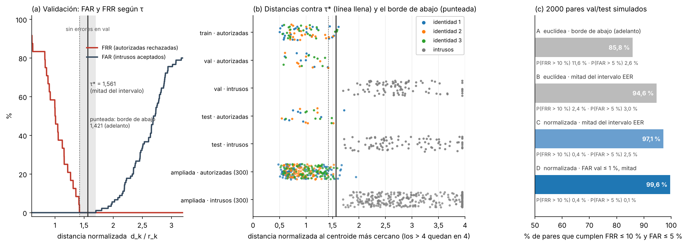
Figura 8. Prototipo de investigación de H4 (no es el código final), con la distancia normalizada. (a) FAR y FRR de val en función de τ: el intervalo gris no tiene errores; la línea punteada es el borde de abajo, donde lo ponía el adelanto, y la llena, τ* en la mitad. (b) Distancia al centroide más cercano de cada grupo contra τ* (los colores son las identidades; los intrusos en gris), también para la muestra ampliada. (c) Porcentaje de los 2000 pares val/test simulados que cumplen las dos metas con cada opción de la tabla 2.
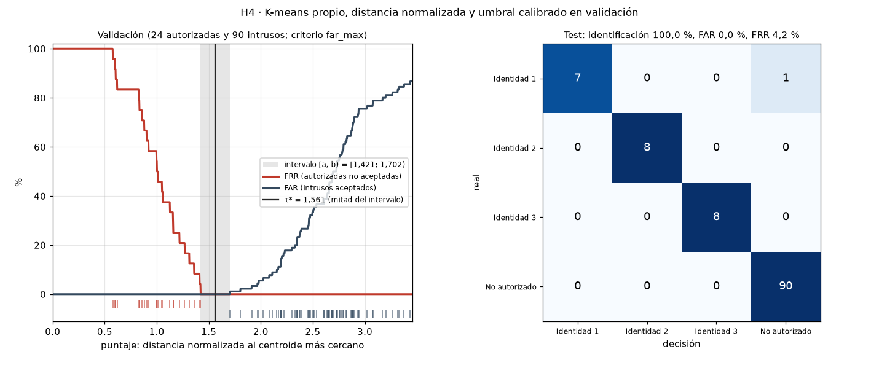
Figura 9. Curva FAR–FRR y matriz de confusión de H4 (docs/figuras/far_frr_h4.png, v0.4-huellas-clasif). Izquierda: FAR y FRR de val en función de τ con la distancia normalizada, el intervalo [a, b) sin errores y τ* = 1,561 en su mitad; abajo, las marcas de los puntajes de las autorizadas (rojo) y de los intrusos (gris). Derecha: matriz de confusión de test con el modelo congelado (filas: lo real; columnas: la decisión).

3.5 V1 · Dataset de voz
Fechas y hito | 17/10/2026 – 23/10/2026 · hito: tag v0.1-voz-datos (22/10, 3c34cde; push del tag el 23/10) · [completar: fecha en que el JTP lo anotó]
Qué se hizo | - Herramienta de grabación scripts/grabar_voces.py (494014d, ajustada en 2a7d688). Graba 24 tomas de 3 s por persona: los 3 comandos en 6 estilos (normal dos veces, lento, rápido, lejos a 80 cm y cerca a 30 cm) y 6 tomas de la clase “otro” (conocer, salida, identidad, hola, una palabra libre y una tos o un golpe en la mesa), en orden mezclado. Avisa si la toma saturó, quedó baja o cortada, y anota cada una en data/voz/notebook/sesiones.csv. No forma parte del pipeline con tests: solo graba.  - Sesiones: 17/10 (p01 y p02, Santiago, de prueba; p03 a p13 en una juntada) y 20/10 (p14 a p21). En total, 21 sesiones, 504 tomas y 5 grabaciones de ruido ambiente de 90 s. El 22/10 Santiago confirmó que p09 y p13, y p14 y p17, también son la misma persona: las 21 sesiones son de 18 personas.  - Las personas se guardan con un código (p01, p02…); la lista con los nombres y si cada uno es hombre o mujer queda aparte, fuera del proyecto (decisión 34). data/ no se sube a GitHub.  - Revisión automática de las 504 tomas (22/10): formato, niveles, márgenes antes y después de la palabra, ruido de fondo y duración por estilo. Una toma vacía (p03_identificar_02: no se dijo la palabra) queda anotada en data/voz/notebook/notas.txt para excluirla, sin borrarla; otras 4 quedan para escuchar.  - Copia de respaldo en OneDrive: Trabajo final/Respaldos/voces_notebook_2026-10-22.zip (44 MB, 511 archivos verificados).  - Audios de WhatsApp: llegaron 147, uno por palabra (134 notas de voz OGG/Opus a 16 o 48 kHz y 13 grabaciones .m4a), ordenados por comando y sin el nombre de quién los mandó; el plan pedía un audio con 8 a 10 repeticiones. Se asignaron a códigos por tandas de horas con los datos de Santiago: 8 personas nuevas (p22 a p29) y tres que también grabaron en la notebook (p08, p09 y p15). scripts/ordenar_whatsapp.py los copia sin tocarlos a data/voz/whatsapp/; los nombres no se escriben en ningún archivo (decisión 63).  - Calibración del detector de palabras con los audios reales antes de cerrar el contrato (22/10): con los primeros valores se excluían 62 de las 377 tomas de comandos, casi todas del 20/10 por el ruido de fondo; con un barrido de 108 combinaciones y una regla de dominancia quedan 8 (decisión 64).  - Contrato de V1 (docs/contratos/v1_dataset.md, versión 1) commiteado antes de los tests (22/10, 01cf873), con su prompt (docs/contratos/v1_prompt_tests.md). Los pares de la misma persona, quiénes son mujeres y las tandas de WhatsApp salieron de las respuestas del chat principal y de Santiago (preguntas_V1_para_chat_principal.txt). Los cambios respecto del plan son las decisiones 61 a 71.  - Contrato 1.1 y tests congelados (22/10, e7bfed6 y 2b9900e): el chat de tests preguntó dos ambigüedades (el nombre de los clips de ruido y cómo se cuenta el mínimo por comando) y dejó sus lecturas en la sección 11 del contrato. tests/test_v1.py tiene 254 tests (242 con pytest a secas y 12 de aceptación con los datos reales), validados contra una implementación descartable. El carril de voz no vio esos commits y reemplazó el contrato 1.1 por otra redacción (5016fe9); se deshizo con un commit nuevo (1c677d1, decisión 72).  - Implementación (22/10, 3c34cde): src/voz/audio.py, segmentacion.py, tts.py y dataset.py; la sección voz.dataset en config.yaml y en CLAVES_OBLIGATORIAS; PyAV en requirements.txt. Las 144 voces sintéticas se bajan con venv\Scripts\python -m src.voz.tts (4 minutos, con internet) y el dataset se genera con venv\Scripts\python -m src.voz.dataset (5 s).  - Tag v0.1-voz-datos (22/10, 3c34cde): el commit subió a GitHub con el push del carril de huellas y el tag, el 23/10.  - Verificación manual (sección 8 del contrato), 23/10: Santiago escuchó 49 audios con una lista de reproducción y una hoja de revisión (data/voz/revision_v1/): la muestra de 30 clips de WhatsApp, los 17 excluidos y las dos tomas dudosas de p21. El reparto de hombres y mujeres sale de la lista privada: val y test tienen dos mujeres y dos hombres cada una.
Cómo y con qué | - Grabación con sounddevice y soundfile: 44,1 kHz, mono, PCM de 16 bits, con el micrófono interno de la notebook (“Varios micrófonos (Realtek)”), el mismo de la demo.  - Lectura con soundfile y, donde no alcanza (los .m4a y 12 notas de voz que libsndfile rechaza), con PyAV; mono por promedio de los canales y recorte a [−1, 1]. Remuestreo a 16 kHz con scipy.signal.resample_poly (factores 160/441, 1/3 y 2/3), siempre del archivo entero antes de cortar. Los clips se guardan en WAV PCM de 16 bits.  - Detector de palabras: nivel RMS en tramas de 20 ms con avance de 10 ms; umbral = máx(tope − 25 dB, percentil 10 + 10 dB); se unen los tramos separados por menos de 0,20 s y se descartan los de menos de 0,10 s y los que no llegan a 10 dB del tramo más fuerte (dominancia). En WhatsApp, cada palabra se corta con 0,4 s de margen, sin pasar del punto medio del silencio con la vecina, y el clip dura a lo sumo 3 s (el push-to-talk de la demo).  - Control de calidad, en este orden: WhatsApp de un hablante de val o test, notas.txt, saturación (más del 1 % de las muestras con |y| ≥ 0,98) y, solo en los comandos, sin palabra, varias palabras, palabra pegada al borde del archivo, duración fuera de 0,3–2,5 s y dos repeticiones pegadas; en “otro”, solo los demasiado largos. El motivo queda en excluidas.csv.  - Voces sintéticas: edge-tts 7.3.1 con 12 voces (mujer y varón de Argentina, Uruguay, Chile, México, España y Colombia), los 3 comandos y 3 palabras parecidas (conocer, salida, identidad), a −10 % y +10 % de velocidad.  - Particiones por hablante con las listas de config.yaml: los tres pares de la misma persona, p08 y p15 fijos en train y el resto sorteado con random.Random(2026) entre los que dejan hombres y mujeres y las dos tandas en val y en test. Ruido: un archivo del 20/10 en val, otro en test y tres en train.  - Revisión de la notebook con NumPy (figura 10 para p01) y prototipo descartable del detector en la nube de Claude, con palabras sintéticas, ruido y Opus: el peor error de bordes fue 16 ms, con una tolerancia de 30 ms en los tests.  - Especificación técnica de reconocimiento de voz y protocolo de grabación propuestos por Gemini Argon y revisados con Claude (sección 7). En V1 no se usó. [Completar: qué ideas se adoptan para V2 a V4.]
Conceptos de la materia | - Variabilidad entre hablantes y entre canales: el micrófono de la notebook, el de cada celular y la compresión (Opus de WhatsApp, AAC de la grabadora).  - Señales de audio: muestreo, remuestreo polifásico a 16 kHz y energía de corto plazo en tramas.  - Detección de palabras por energía, con umbrales relativos al tramo más fuerte (no dependen del volumen de cada micrófono).  - Datos sintéticos de voz (TTS) como complemento, solo en entrenamiento.  - Particiones por persona: ningún hablante en dos particiones (sin fuga de datos), con validación y prueba del micrófono de la demo.
Resultados y evidencias | 504 tomas en el mismo formato y con el mismo micrófono; picos entre 0,005 y 0,76, sin saturación. Las del 17/10 tienen el piso en −97 dBFS y las del 20/10, entre −81 y −95 dBFS (más ruido de fondo), con la voz al menos 22 dB por encima.  La toma lenta dura 1,3 veces la normal o más en 12 de las 19 personas nuevas, después de cambiar la indicación (p01, antes del cambio: igual que la normal).  Dataset en data/voz/dataset (no está en Git): 828 clips de 16 kHz con una palabra cada uno y 17 excluidos (tabla 3). En train hay 450 clips reales (309 de la notebook y 141 de WhatsApp), 142 de voces sintéticas y 30 de ruido, de 18 hablantes reales; val y test tienen 4 personas cada una, solo de la notebook.  Excluidos: la toma vacía de p03 (notas.txt); 8 tomas de la notebook con dos palabras (2,1 % de las 377 de comandos); 5 audios de WhatsApp con la palabra pegada al final, porque la persona soltó el botón antes de terminar, y uno de 0,17 s; y 2 voces sintéticas de “salir” de menos de 0,3 s.  Tests, en la notebook: test_setup.py y test_v1.py, 542 pasan en 24 s; aceptación de V1, 12 pasan en 5 s. La implementación pasó 240 de 242 en la primera corrida; los 2 que fallaban eran de Opus a 16 kHz (decisión 73). test_v1.py no se tocó.  Verificación manual: los 29 clips de la muestra que se anotaron tienen una sola palabra (uno quedó sin anotar). De los excluidos, 3 están mal de verdad (la toma vacía de p03 y dos de p21); en 6 la palabra está bien pero hay voces de fondo casi tan fuertes como ella (falsos descartes, decisión 74); los otros 8 y las dos tomas dudosas de p21 no se pudieron definir de oído y quedan como dice la regla.
Problemas y decisiones | Windows procesa el micrófono: en silencio el 77 % de las muestras vale exactamente 0 (−96 dBFS), señal de un supresor de ruido, y la voz baja 0,5 a 4 dB al pasar de 30 a 80 cm, cuando sin procesamiento bajaría unos 20·log₁₀(80/30) ≈ 8,5 dB (control automático de volumen). Se deja así porque la demo usa el mismo micrófono, y no se toca la configuración de sonido hasta la presentación (decisión 35).  En p01, una toma (“salida”) terminó a 0,06 s del borde y el aviso no saltó, y las tomas lentas duraron lo mismo que las normales. Se ajustaron el aviso del final y la indicación antes de grabar al resto (decisión 36).  Cada toma arranca con un ruidito a los 90 ms (el arranque del micrófono), 30 a 45 dB por debajo de la voz; lo saca el recorte de V2.  Los audios de WhatsApp llegaron sin el nombre de quién los mandó, y había que asignarlos a personas antes de partir por hablante: una persona de la notebook con su WhatsApp en otra partición habría sido una fuga de datos. Se hizo por tandas de horas. soundfile no abre los .m4a ni las 12 notas de voz de una tanda (decisiones 62 y 63).  Con los valores iniciales del detector, el ruido de fondo de la tanda del 20/10 contaba como una segunda palabra o estiraba la palabra hasta el ruidito de arranque (62 exclusiones). Se calibró con los audios reales antes de congelar el contrato (decisión 64).  Muchas notas de voz de WhatsApp tocan 1,0 en unas pocas muestras porque el celular las normaliza: con un umbral de pico se habría descartado la mitad (decisión 65).  El chat de tests congeló el contrato 1.1 y los tests en el repo, y el carril de voz pisó el contrato sin verlo; se deshizo con un commit nuevo. Desde ahí, antes de cada commit se mira git log (decisión 72).  En 6 de las tomas excluidas hay voces de fondo casi tan fuertes como la palabra, y la regla de dominancia no las distingue de una segunda palabra (decisión 74).

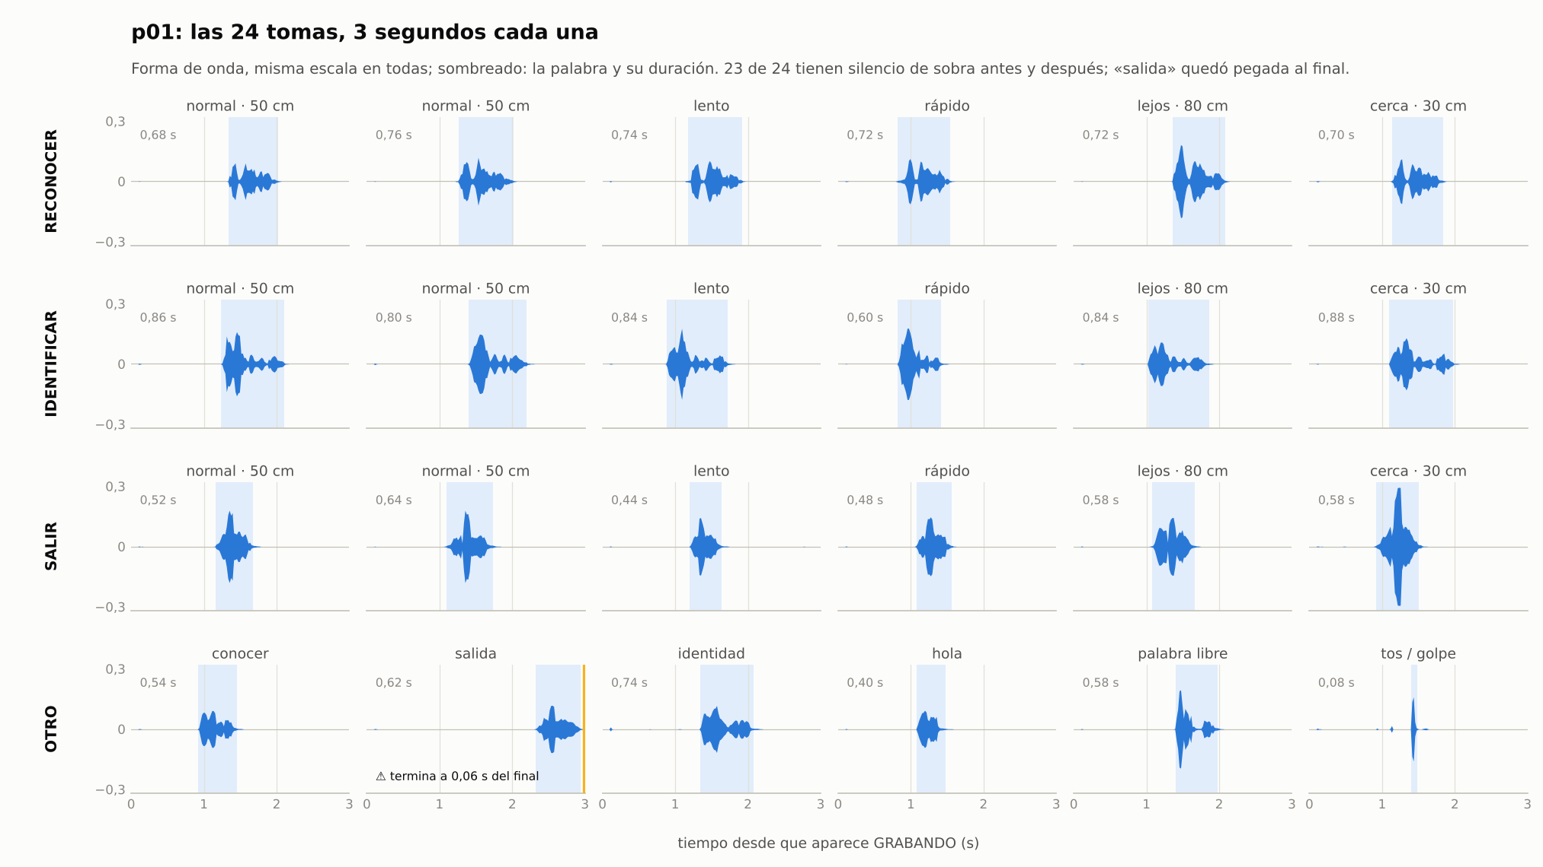
Figura 10. Revisión de las 24 tomas de p01: forma de onda con la misma escala en todas y, sombreada, la palabra detectada con su duración. La toma “salida” quedó pegada al final.
Partición | Notebook | WhatsApp | Voces sintéticas | Ruido | Total | Hablantes reales
train | 309 | 141 | 142 | 30 | 622 | 18
val | 91 | — | — | 10 | 101 | 4
test | 95 | — | — | 10 | 105 | 4
Total | 495 | 141 | 142 | 50 | 828 | 26
Excluidos | 9 | 6 | 2 | 0 | 17
Tabla 3. Dataset de voz de V1 (data/voz/dataset, v0.1-voz-datos): clips de 16 kHz con una palabra cada uno, por partición y origen. Las voces sintéticas van solo a train; val y test tienen 4 personas cada una, solo del micrófono de la demo, con hombres y mujeres y las dos tandas de grabación. Los 17 excluidos y su motivo están en excluidas.csv.

3.6 V2 · Preprocesamiento de voz
Fechas y hito | [desde – hasta] · hito: [tag y fecha en que el JTP lo anotó]
Qué se hizo | [completar]
Cómo y con qué | [herramientas, librerías, parámetros y semillas]
Conceptos de la materia | - Señal de voz: muestreo, energía y detección de silencios.  - Filtrado y pre-énfasis; aumento de datos.
Resultados y evidencias | [figuras, métricas y dónde están los archivos]
Problemas y decisiones | [qué falló, qué se probó y qué se decidió → sección 5]

3.7 V3 · Características de voz y PCA
Fechas y hito | [desde – hasta] · hito: [tag y fecha en que el JTP lo anotó]
Qué se hizo | [completar]
Cómo y con qué | [herramientas, librerías, parámetros y semillas]
Conceptos de la materia | - Ventaneo y FFT; escala Mel y MFCC (con deltas).  - Normalización cepstral (CMN); energía y tasa de cruces por cero (ZCR).  - Ponderación por bloques: MFCC, ΔMFCC y bloque prosódico.  - PCA aplicado a la voz.
Resultados y evidencias | [figuras, métricas y dónde están los archivos]
Problemas y decisiones | [qué falló, qué se probó y qué se decidió → sección 5]

3.8 V4 · KNN y rechazo
Fechas y hito | [desde – hasta] · hito: [tag y fecha en que el JTP lo anotó]
Qué se hizo | [completar]
Cómo y con qué | [herramientas, librerías, parámetros y semillas]
Conceptos de la materia | - Aprendizaje supervisado: K-NN programado desde cero, con voto ponderado por distancia.  - Validación cruzada dejando una persona afuera (programada en NumPy).  - Matriz de confusión y rechazo de lo desconocido.
Resultados y evidencias | [figuras, métricas y dónde están los archivos]
Problemas y decisiones | [qué falló, qué se probó y qué se decidió → sección 5]

3.9 Fase 5 · Integración: agente y app
Fechas y hito | [desde – hasta] · hito: [tag y fecha en que el JTP lo anotó]
Qué se hizo | [completar]
Cómo y con qué | [herramientas, librerías, parámetros y semillas]
Conceptos de la materia | - Agente: percepción, decisión y acción.  - Estado interno (agente basado en modelos) y máquina de estados.  - Arquitectura modular del sistema.
Resultados y evidencias | [figuras, métricas y dónde están los archivos]
Problemas y decisiones | [qué falló, qué se probó y qué se decidió → sección 5]

3.10 Fase 6 · Cierre
Fechas y hito | [desde – hasta] · hito: [tag y fecha en que el JTP lo anotó]
Qué se hizo | [completar]
Cómo y con qué | [herramientas, librerías, parámetros y semillas]
Conceptos de la materia | - Evaluación del desempeño del agente.  - Eficiencia, ventajas, desventajas y trabajos futuros.
Resultados y evidencias | [figuras, métricas y dónde están los archivos]
Problemas y decisiones | [qué falló, qué se probó y qué se decidió → sección 5]

4. Mapa de conceptos de la materia
Para armar la introducción y el diseño del agente. Actualizar el estado cuando el concepto quede explicado en su ficha.
Concepto | Dónde se aplica | Estado
Agente inteligente y tipos de agente | Sección 2 · Fase 5 | Redactado (revisar con la teoría)
Tabla REAS y propiedades del entorno | Sección 2 | Redactado (revisar con la teoría)
Reglas condición–acción y estado interno | Sección 2.5 · Fase 5 | Redactado
Visión artificial y procesamiento de imágenes | H2 | Listo (ficha 3.2)
Singularidades e índice de Poincaré | H1 · H2 | Listo (fichas 3.1 y 3.2)
Datos sintéticos y aumento de datos | H1 · V1 · V2 | H1 y V1 listos (fichas 3.1 y 3.5); falta V2
Señales de audio: muestreo, remuestreo, energía de corto plazo y detección de palabras | V1 · V2 | V1 listo (ficha 3.5); falta V2
Particiones sin fuga de datos (por identidad o por persona) | H1 · V1 · V4 | H1 y V1 listos (fichas 3.1 y 3.5)
Extracción de características | H3 · V3 | H3 listo (ficha 3.3); falta V3
Análisis de componentes principales (PCA), programado desde cero | H3 · V3 | H3 listo (ficha 3.3, src/core_ml/pca.py); falta V3
Aprendizaje no supervisado: K-means (k-means++ y Lloyd), programado desde cero | H4 | Listo (ficha 3.4, src/core_ml/kmeans.py)
Métrica de distancia y umbral de decisión (curva FAR–FRR) | H4 · V4 | H4 listo (ficha 3.4); falta V4
Aprendizaje supervisado: KNN | V4 | Pendiente
Reconocimiento de voz: MFCC | V3 | Pendiente
Evaluación: matriz de confusión, FAR y FRR, validación cruzada | H4 · V4 | H4 listo (ficha 3.4, matriz de confusión propia); falta V4

5. Registro de decisiones
N° | Fecha | Decisión | Alternativas | Por qué
1 | 15/10 | Alcance: proyecto sólido para promocionar. El 16/10 se amplió a “completo, funcional y robusto”. | Lo justo para aprobar; nivel portfolio | Cumplir todos los hitos con calidad y poder defender cada parte.
2 | 15/10 | Generador de huellas propio basado en un paper (SFinGe simplificado). Plan B: Anguli. | IA de imágenes (ChatGPT, Gemini); Anguli; generador “matemático” simple | La cátedra advirtió que la IA de imágenes cambia el patrón entre variantes y que el generador simple queda poco realista; uno propio da más para defender.
3 | 15/10 | 3 identidades × 40 imágenes cada una. | ~20 por identidad (número sugerido por la cátedra) | Alcanza para train, validación y test, y para reservar muestras para la demo.
4 | 15/10 | Dataset de voz: voz propia, familia, amigos y compañeros (audios por WhatsApp) + voces sintéticas (TTS). | Solo la voz propia | Los profes prueban los comandos con su propia voz: tiene que funcionar con voces nuevas.
5 | 15/10 | Interfaz: app de escritorio en Python (CustomTkinter). | Web local (Streamlit, Gradio); consola | Funciona sin internet y con acceso directo al micrófono; la usabilidad suma en la presentación.
6 | 15/10 | Tests antes del código, escritos en otro chat y congelados. | Tests en la misma sesión; tests escritos a mano | Recomendación del ayudante: que no los escriba la misma IA que escribe el código.
7 | 15/10 | VS Code con módulos .py; notebooks solo para explorar. | Todo en Jupyter | Arquitectura modular recomendada por la cátedra (evitar archivos enormes).
8 | 15/10 | Repo en GitHub privado; público después de presentar. | Público desde el inicio; sin repo | Evitar que alguien copie antes de la entrega; después suma al CV.
9 | 16/10 | Usar librerías (scikit-learn, OpenCV, librosa) en lugar de programar PCA, K-means y KNN desde cero. Reemplazada por la 11. | Implementarlos desde cero con NumPy | Priorizar un proyecto completo, funcional y robusto.
10 | 16/10 | Documentar en dos Word: plan de desarrollo y documentación del desarrollo. | Un solo documento; solo el README del repo | Separar “qué hay que hacer” de “qué se hizo y por qué”, que es la base del informe.
11 | 16/10 | PCA, K-means y K-NN propios en NumPy (src/core_ml/), igual que la validación dejando una persona afuera. scikit-learn solo en los tests, como oráculo con las mismas convenciones. | Usar las librerías directamente (decisión 9) | Dominio total de los algoritmos para la defensa; los tests contra scikit-learn cubren los errores sutiles.
12 | 16/10 | Alineación por punto de referencia: 1 núcleo → ese; 2 núcleos → punto medio; ninguno → máxima curvatura. Ventana de 250 × 250 px sin reescalar. | Centroide de la máscara | Un corte parcial corre el centroide y desalinea la grilla; un arco no tiene núcleo.
13 | 16/10 | Identidades: presilla, verticilo y arco en tienda. | Arco simple o presilla gemela como identidad 3 | El arco simple no tiene núcleo y la presilla gemela tiene dos: la alineación quedaba ambigua.
14 | 16/10 | Vector por bloques ponderado por 1/√d_b, revisando en validación cuánto separa cada bloque. | Concatenar sin ponderar | Un bloque largo (grilla de orientación, MFCC por tramos) dominaba la distancia euclídea.
15 | 16/10 | Intrusos: 60 identidades × 3 variantes (30 en val, 30 en test). | 10 intrusos × 5 variantes | Con 25 muestras, cada intruso aceptado sumaba 4 % de FAR, y uno parecido a una autorizada podía llevarlo a 20 %.
16 | 16/10 | Push-to-talk manteniendo apretado (tope 3 s) y K-NN ponderado 1/(d+ε) con rechazo por clase “otro”, distancia y confianza. | Micrófono abierto en escucha continua; ventana fija de 2 s | Evita disparos por murmullo en el aula; 2 s fijos podían cortar “Identificar”.
17 | 16/10 | Plan B de huellas: base sintética FVC2002 DB4 (SFinGe), solo si el generador pasa el tope de 2 días. | Anguli | DB4 es sintética, el set B se descarga directo y trae varias impresiones por dedo.
18 | 16/10 | Ángulo para enderezar: un único estimador para todas las muestras (orientación media en un anillo que encierra los deltas); el punto de referencia solo centra. Reemplazada por la 44. | Eje núcleo–delta con respaldo; eje mayor de la máscara; anillo chico alrededor del núcleo | Cambiar de método según se detecte o no el delta hace saltar el ángulo entre variantes; el eje de la máscara se mueve con los cortes; alrededor de un núcleo el ángulo doble da una vuelta completa y el promedio se anula (verificado con el modelo de Sherlock y Monro).
19 | 16/10 | Posición real del núcleo en H1: se obtiene deformando un mapa auxiliar con la misma función que la imagen (afín + elástica). | Aplicar solo la matriz afín; sumar a mano el desplazamiento elástico | Sin la parte elástica la referencia tiene un error propio de varios píxeles; sumarla a mano es fácil de hacer al revés, porque cv2.remap usa el mapeo inverso.
20 | 16/10 | Voz: bloques MFCC (130), ΔMFCC (130) y prosódico (RMS + ZCR + duración, 21). Ningún bloque de menos de 5 columnas. | Duración como bloque propio | Con 1/√d_b, una sola columna pesaría lo mismo que los 130 MFCC.
21 | 16/10 | Tests de H2 en grados y píxeles contra los metadatos, comparando campos de orientación. | Correlación de píxeles ≥ 0,75 | Con crestas de ~9 px de período, 2–3 px de corrimiento llevan la correlación a cero aunque la alineación esté bien.
22 | 16/10 | Python 3.12.10 en un venv dentro del repo, instalado con winget junto al 3.14 sin cambiar el python por defecto. | Usar el Python 3.14 que ya estaba instalado | El plan pedía 3.11 o 3.12; librosa 1.0 exige ≥ 3.12; el 3.14 trae Tk 9.0 y CustomTkinter está probado con Tk 8.6, que es el que trae el 3.12.
23 | 16/10 | Repo local en C:\Users\Santiago\source\repos\tf-ia-huellas-voz, fuera de OneDrive. Los Word siguen en la carpeta “Trabajo final”. | Repo dentro de “IA 1\Trabajo final” (OneDrive) | OneDrive sincronizaría el venv y .git (miles de archivos) y puede bloquearlos mientras pip o git escriben.
24 | 16/10 | Versiones fijadas: las últimas estables que pip resolvió juntas para Python 3.12 (NumPy 2.5.4, SciPy 1.18.1, OpenCV 5.0.0, scikit-image 0.26.0, scikit-learn 1.9.1, librosa 1.0.0, CustomTkinter 6.0.0, Matplotlib 3.11.2). | Quedarse en las versiones mayores anteriores (OpenCV 4, librosa 0.11, CustomTkinter 5.2) | Se instalaron sin conflictos (pip check) y pasaron la prueba de humo. Los cambios de versión mayor no tocan lo que se usa: librosa 1.0 sacó audioread (los .opus se leen con soundfile), OpenCV 5 mantiene la API de las funciones usadas y CustomTkinter 6 cambia detalles (el botón dispara al soltar).
25 | 16/10 | ffmpeg queda en suspenso: soundfile (libsndfile 1.2.2) lee y escribe Opus y lee MP3. Se instala solo si llega un audio en otro formato (ej. .m4a). | Instalar ffmpeg desde el inicio (plan v0.3.1) | Una dependencia del sistema menos para instalar siguiendo el README.
26 | 16/10 | src/config.py con cargar_config(): todos los módulos leen config.yaml igual y una clave faltante falla con un mensaje que la nombra. data/ y models/ se ignoran en Git pero quedan en el repo con un .gitkeep. | Que cada módulo lea el YAML por su cuenta; ignorar las carpetas enteras | Un solo punto de lectura de la configuración; un clon nuevo trae todas las carpetas que esperan los tests.
27 | 16/10 | Cada etapa arranca con un contrato en docs/contratos/ (firmas, esquema y criterios), commiteado antes de los tests. El chat de los tests trabaja solo con ese archivo. | Pasarle al chat de los tests los criterios del plan | El historial de Git muestra el orden contrato → tests → código, y el chat de los tests no ve la implementación.
28 | 16/10 | Generador: modelo de Sherlock y Monro con la convención del Handbook (núcleos con +, deltas con −) y θ∞ = 0; el arco usa un campo propio sin singularidades. Imagen de 400 × 320 px; crestas por filtrado de Gabor iterativo (16 orientaciones, 15 pasadas) desde ruido fijado por la semilla. | Generar las variantes pidiéndole a una IA de imágenes; fase espiral (Larkin y Fletcher) | Es el enfoque de SFinGe; da minucias naturales, es reproducible por semilla y cada base tarda ~0,7 s. La fase espiral queda como opcional.
29 | 16/10 | Período de cada base entre 8,7 y 9,3 px. | Usar todo el rango de 8 a 10 px | Con la escala de ±8 % las variantes quedan entre 8 y 10 px.
30 | 16/10 | Variantes en orden fijo: presión → afín + elástica en un solo remap → posiciones reales con el mapa auxiliar → corte por semiplano (fracción exacta, a ≥ 30 px de los núcleos) → ruido. Cada variante usa default_rng([semilla, v]). | Aplicar las transformaciones por separado; sortear con una semilla global | Un solo remap mantiene sincronizados la imagen, la máscara y los puntos; la semilla por variante permite rehacer cualquier imagen desde metadatos.csv.
31 | 16/10 | Particiones por número de variante (1–24 train, 25–32 val, 33–40 test; demo: 39 y 40) e intrusos con tipos en ciclo (presilla, verticilo, arco en tienda, arco): 1–30 en val y 31–60 en test. | Repartir al azar | Las variantes ya son sorteos independientes; con números fijos es fácil mostrar “una de la Identidad 1” y explicar el reparto.
32 | 16/10 | El contrato fija cómo se mide: índice de Poincaré con r = 8 px y 72 puntos, y período con la frecuencia media ponderada por la potencia de la FFT. | Dejar que el chat de tests elija cómo medir | Un estimador distinto (por ejemplo, el pico del espectro) podía dar 10,0 px en una base correcta y hacer fallar el test sin que el generador esté mal.
33 | 17/10 | Grabar las voces con el micrófono de la notebook de la demo, con un script propio: 24 tomas de 3 s por persona (6 estilos por comando y 6 de la clase “otro”). | Usar solo los audios de WhatsApp; grabar con el celular | El programa escucha con ese micrófono. Los audios de WhatsApp pasan por otro micrófono y por la compresión Opus.
34 | 17/10 | Cada persona con un código (p01, p02…). La lista código–nombre, con hombre o mujer, queda fuera del proyecto, y data/ no se sube a GitHub. | Nombres en los archivos | El modelo reconoce la palabra, no a la persona: el código solo sirve para separar personas entre entrenamiento y prueba. La voz es un dato personal, y si alguien pide salir se borra su carpeta.
35 | 17/10 | No tocar la configuración de sonido de Windows: quedan activos la supresión de ruido y el control automático de volumen del micrófono. | Desactivar las mejoras para grabar la señal “cruda” | Entrenamiento y demo pasan por el mismo procesamiento; si se cambia, cambia lo que escucha el programa.
36 | 17/10 | Grabador: aviso de final con umbral de 0,10 del máximo (antes 0,35) e indicación de “lento” que pide estirar la palabra. | Dejarlo como estaba | Con 0,35 no saltó en una toma real que terminó a 0,06 s del borde, y las tomas lentas de p01 duraron lo mismo que las normales.
37 | 22/10 | Las tomas con problemas no se borran: se anotan en data/voz/notebook/notas.txt para excluirlas al armar el dataset (V1). | Borrar los archivos | Los originales quedan intactos y la exclusión queda documentada.
38 | 22/10 | Respaldo de las voces en OneDrive, comprimidas (Trabajo final/Respaldos). | Pendrive o disco aparte | data/ no está en Git: sin copia, las grabaciones existían en un solo lugar.
39 | 22/10 | Contrato de H1 1.1: se suman las aclaraciones y los tres criterios del chat de tests, en un commit anterior al de los tests. | Dejar las aclaraciones solo en el docstring de los tests | El contrato sigue siendo la referencia completa, y el historial muestra contrato 1.1 → tests → código.
40 | 22/10 | Rangos de las variantes: corte con probabilidad 0,3; elástica hasta 3 px; presión hasta ±0,7; ruido gaussiano hasta σ = 10; sal y pimienta hasta el 1 % de los píxeles. | Rangos más amplios (más difícil para H2) o más chicos (menos variedad) | Se ven en la lámina sin tapar las crestas. Si H2 o H4 necesitan otra cosa, se cambian en config.yaml y el dataset se regenera igual.
41 | 22/10 | Posición subpíxel de las singularidades: ajuste cuadrático del logaritmo del punto gaussiano en una ventana de 5 × 5. | Centroide ponderado (el del prototipo) | Es exacto para una gaussiana: el error bajó de 0,20 a 0,03 px.
42 | 22/10 | Realce de las crestas: contraste local parejo (división por la amplitud local) y curva tanh con K = 2. Lámina a tamaño real. | Dejar el perfil suave del filtrado; K = 1,5 o 3; lámina a la mitad | Las huellas se ven como una captura y no como una onda suave, y la presentación gana calidad. Con K = 3 los bordes diagonales salen escalonados y con 1,5 siguen algo blandos. No cambia ninguna posición ni parámetro: los tests siguen pasando y metadatos.csv queda igual.
43 | 22/10 | Corte de las variantes de hasta el 10 % del área: corte_periferico = [0.05, 0.10] (antes [0.15, 0.20]). Lo pidió el profesor el 22/10: a cada huella se le saca como mucho el 10 % de su área. | Mantener el 15–20 % del plan; corte fijo del 10 %; de 0 a 10 % | Pedido del profesor. Con 5 a 10 % los cortes se siguen viendo y ninguno pasa del 10 %. Reemplaza el rango de 15–20 % que el Plan v0.3.2 nombra en tres lugares (las variantes de H1, la tabla de riesgos y la prueba de estabilidad de H2, que pasa a usar el máximo de corte_periferico); el Plan no se modifica. Cambian el contrato de la Fase 0 (1.1) y ese valor en tests/test_setup.py, el contrato de H1 (1.2), config.yaml y el dataset (tag v0.1.2-huellas-datos).
44 | 22/10 | Ángulo para enderezar: θ∞ del modelo de Sherlock y Monro ajustado al campo observado (núcleos detectados, tantos deltas libres como núcleos, mínimos cuadrados ponderados por la coherencia); sin núcleos, el promedio circular del campo. El punto de referencia sigue solo centrando. | Orientación media en un anillo que encierra los deltas (decisión 18); anillo más chico; anillo simétrico respecto del punto de referencia | Un corte se lleva parte del anillo y lo sesga: con cortes de hasta el 10 %, hasta 10,6° en el verticilo. El ajuste da ≤ 1,1° con corte o sin él (2,0° en el arco). Sigue siendo un único estimador: en un anillo muy grande el promedio tiende a θ∞, y en el arco el ajuste sin singularidades es el promedio circular. No depende de detectar el delta, porque los deltas son parámetros libres.
45 | 22/10 | Giro de la ventana: a_v = ((θ∞ + π/2) mod π) − π/2, en [−π/2, π/2), el menor de los dos giros que dejan θ∞ horizontal (contrato de H2 1.2). angulo sigue en [0, π). | Girar por angulo (como decía la 1.1); angulo en [−π/2, π/2) y la matriz con angulo; resolver los 180° con la posición de los deltas | Una orientación vale lo mismo girada 180°, pero la imagen no: girando por angulo las variantes con rotación positiva salían cabeza abajo. El giro chico supone huellas a menos de ±90° de derecha (en el dataset, ±15°). La segunda opción da lo mismo pero cambiaba la sección 2 y el formato de 5.2; usar los deltas volvía a depender de detectarlos. Lo propuso el chat de tests.
46 | 22/10 | Vector de H3 con tres bloques: orientación en grilla, energía de Gabor por sectores y minucias. Se saca el bloque de momentos de Hu del plan. | Los cuatro bloques del plan con el mismo peso; Hu con menos peso | Hu separa muy poco (silhouette 0,13) y, con el mismo peso que los otros, baja la silhouette total de 0,67 a 0,52 y sube el FAR del adelanto de H4 de 0 % a 8,9 % (tabla 1). El plan lo preveía. Bajarle el peso agregaba un parámetro más para ajustar sin ganar nada.
47 | 22/10 | Cortes y celdas sin huella: cada celda, sector o anillo con menos del 50 % de huella vale NaN en el bloque crudo y el escalador lo imputa con la media de train (0 estandarizado); las minucias a menos de 14 px del borde de la máscara (el borde recto de los cortes y el de la ventana cuentan) se descartan. "Sin NaN ni Inf" del plan vale para el vector escalado, no para los bloques crudos. | Calcular igual las zonas con poca huella; no filtrar las minucias del borde | Lo pidió Santiago al arrancar el prototipo. Sin el filtro, más de la mitad de las minucias de una variante con corte estaba pegada al borde; con el filtro, la densidad con corte y sin corte es la misma (1,03 a 1,06). Sin imputar las celdas, las variantes con corte quedaban un 20 % más lejos de su centroide; con la imputación, un 8 %.
48 | 22/10 | Gabor: en cada anillo × sector, la media del valor absoluto de la respuesta, solo a ≥ 10 px del borde de la máscara; en lugar del histograma global de respuestas del plan, la energía global de cada filtro dividida por la suma de las 12 (suman 1). | Histograma global de respuestas (plan); toda la máscara sin erosionar | Con filtros de media cero, la media del valor absoluto es el desvío absoluto medio de FingerCode (Jain et al., 2000), simplificado. La energía normalizada no depende del contraste de la imagen y no obliga a elegir los bordes de un histograma. Erosionar deja afuera el escalón entre la huella y el fondo.
49 | 22/10 | Minucias: además de la cantidad, la proporción y la densidad por anillos del plan, la densidad en una grilla de 4 × 4; todo como densidad por cada 1000 px² de zona válida. | Solo los valores globales y por anillo | La grilla agrega dónde están las minucias, no solo cuántas. Con densidades, un corte que se lleva parte de la huella no baja los valores: con corte y sin corte dan lo mismo (decisión 47).
50 | 22/10 | Escalador: se descartan las columnas que en train tienen menos de 2 valores o desvío ≤ 1e-9, y el peso de cada bloque es 1/√(columnas que quedan). | Dejar esas columnas; pesar con el largo del bloque crudo | Sin desvío no se puede estandarizar. En el dataset pasa con la celda de la esquina superior izquierda de la grilla de minucias, que en las 72 de train nunca llega a la mitad de zona válida (en todo el dataset, solo en 18 de las 300): el bloque queda con 24 columnas. Así cada bloque aporta cerca de 2 a la distancia en train (1,85, 1,99 y 1,85).
51 | 22/10 | Silhouette propia en src/core_ml/metricas.py, solo con NumPy; los tests la comparan con la de scikit-learn. | Usar sklearn.metrics.silhouette_score en la línea de comandos y en la figura | Con la decisión 11, scikit-learn queda solo en los tests: la línea de comandos y la figura informan la separación sin usarlo. El carril de voz la usa en V3.
52 | 23/10 | PCA: "todas las filas iguales" se detecta comparando las filas (np.all(X == X[0])), además de traza(Σ) = 0 (contrato de H3 1.1). | Solo traza(Σ) = 0 (versión 1); traza menor que una tolerancia | Con copias de una fila cualquiera, la media puede diferir de la fila en el último decimal y la traza queda en ~1e-30, no en 0. Comparar las filas es exacto y no obliga a elegir una tolerancia. Lo encontró el chat de tests.
53 | 23/10 | Puntaje de H4: distancia al centroide normalizada por la dispersión de cada cluster, d_k / r_k, con r_k = √(inercia del cluster / filas del cluster); la identidad predicha es la del menor d_k / r_k (la opción “normalizada” del plan). | Distancia euclídea (plan); euclídea en las primeras componentes del PCA; Mahalanobis en 20 componentes del PCA; un τ por identidad calibrado en val | Separa mejor que la euclídea: error de igual tasa 0,3 % contra 0,7 % en la muestra ampliada y 1,1 % contra 2,2 % en test (tabla 2). Truncar el PCA pierde información (de 6 % a 21 % con 2 a 20 componentes). Mahalanobis separa parecido, pero suma un hiperparámetro (las componentes) y en el val real deja un intervalo angosto. Un τ por identidad no mejora: hay 8 autorizadas de val por identidad y hay identidades a las que casi no se acercan intrusos.
54 | 23/10 | Piso de la dispersión: r_k no baja de 0,5 · r̄, con r̄ la dispersión de todo train (piso_dispersion). Si r̄ = 0, error. | Sin piso; error si un cluster tiene una sola fila | Lo pidió Santiago: que el contrato diga qué pasa con un cluster de una fila o sin dispersión, que dejaría la distancia dividida por 0. Con 0,5 el piso no actúa en el dataset (la menor dispersión es 0,898 · r̄).
55 | 23/10 | Umbral: criterio far_max con far_max_val 0,01 (con 90 intrusos de val, ninguno aceptado) y τ* en la mitad del intervalo de τ que cumple el criterio. | Punto de igual error en el borde de abajo del intervalo (el adelanto de H3); punto de igual error en la mitad; FAR de val ≤ 5 % (el otro criterio del plan) | En 2000 pares val/test simulados, la probabilidad de cumplir las dos metas en test pasa de 85,8 % (euclídea, borde de abajo) a 99,6 % (tabla 2, figura 8). El plan no decía dónde va τ* dentro del intervalo: en el borde quedaba pegado a la autorizada de val más lejana. Con el punto de igual error en la mitad da 97,1 %: cuando val no es separable deja entrar intrusos para emparejar con el FRR; con FAR ≤ 5 %, 94,7 %. La Fase 0 exige far_max_val en (0, 1), por eso 0,01 y no 0.
56 | 23/10 | La regla de H4 se eligió con una muestra ampliada de 600 huellas nuevas del generador (variantes 41 a 140 de las identidades e intrusos 61 a 160) y 2000 pares val/test simulados; la muestra queda solo en el prototipo. | Elegir mirando test; usar la muestra también en el contrato (para calibrar o como criterio de aceptación) | Test ya se había visto en el adelanto de H3: elegir por su resultado habría sido usar test para calibrar. El contrato sigue el plan (τ en val y evaluación a ciegas en test), y test queda como confirmación. Lo decidió Santiago.
57 | 23/10 | El modelo de huellas se guarda en models/modelo_huellas.npz, sin objetos de Python (centroides, dispersiones, τ*, pureza, inercia y el escalador de H3). | joblib (plan) | Un .npz se lee con allow_pickle=False y no ejecuta código al cargarlo; sigue el formato de caracteristicas.npz y no depende de cómo estén escritas las clases.
58 | 23/10 | Matriz de confusión propia en src/core_ml/metricas.py, solo con NumPy; los tests la comparan con la de scikit-learn. | sklearn.metrics.confusion_matrix en la línea de comandos y en la figura | Con la decisión 11, scikit-learn queda solo en los tests. Sirve para enteros y para textos, así que la usa también V4.
59 | 23/10 | La identificación de H4 se mide sin umbral (la identidad del centroide más cercano), y el FRR cuenta como error toda autorizada que no queda aceptada con su propia identidad: rechazada o aceptada como otra. | FRR solo con las rechazadas | Una autorizada aceptada con otra identidad no entra como ella, así que no puede contar como acierto. Con identificación del 100 %, como en el dataset, las dos definiciones dan lo mismo.
60 | 23/10 | Contrato de H4 1.1: los escalares “int” son int de Python (np.int64 no vale) y los “float” pasan con isinstance(x, float); far_max_val fuera de (0, 1) da error con los dos criterios. | Aceptar np.int64; validar far_max_val solo con far_max | Respuestas de Santiago a las preguntas del chat de tests. Con tipos de Python, los resultados (por ejemplo, la identidad de reconocer) se usan en la app sin conversiones. La Fase 0 también valida far_max_val con cualquier criterio.
61 | 22/10 | V1 pasa todos los audios a WAV de 16 kHz, mono, PCM de 16 bits, con una palabra por clip (remuestreo con resample_poly del archivo entero); V2 trabaja sobre ese formato. | Pasarlos a 16 kHz en V2 (diagrama v3 y docstring del grabador) | El plan lo pone en V1 (paso y test de formato), y así V1 entrega las cuatro fuentes comparables: duraciones y niveles se miden igual en todas.
62 | 22/10 | Lectura con soundfile y, donde no alcanza, con PyAV (av==19.0.2, que trae FFmpeg adentro). | ffmpeg instalado aparte (plan); convertir los .m4a a mano | soundfile no abre los 13 .m4a ni 12 notas de voz de una tanda; PyAV los lee sin un programa externo y deja los originales intactos.
63 | 22/10 | Los audios de WhatsApp se usan como llegaron (uno por palabra) y se copian sin tocar a data/voz/whatsapp/pXX/, con el código asignado por la hora del nombre de cada nota de voz (una tabla de tandas, sin nombres); los .m4a son de p15. | Volver a pedirlos en el formato del plan; nombres de las personas en las carpetas | Volver a pedirlos demoraba y los audios sirven. El código separa personas sin exponer nombres (decisión 34), y V1 corta igual un audio de una palabra o de varias.
64 | 22/10 | Detector calibrado con los audios reales: umbral = máx(tope − 25 dB, percentil 10 + 10 dB), pausas de menos de 0,20 s unidas y regla de dominancia (un segmento cuenta como palabra si llega a 10 dB del más fuerte). | Los valores iniciales (30 dB, 6 dB y 0,25 s, sin dominancia) | Con los iniciales se excluían 62 tomas por el ruido de fondo del 20/10; con estos, 8 (2,1 %), entre ellas dos de las cuatro dudosas, y todos los audios de WhatsApp dan una palabra.
65 | 22/10 | Un clip está saturado si más del 1 % de sus muestras tiene |y| ≥ 0,98. | Pico ≥ 0,98 (el aviso del grabador) | Los audios de WhatsApp vienen normalizados y muchos tocan 1,0 sin estar recortados; la fracción más alta medida es 0,23 %.
66 | 22/10 | Control de calidad automático: se excluye solo lo vacío, saturado, cortado, con dos palabras o de duración fuera de rango, con el motivo en excluidas.csv; nada se borra. | Revisar todo de oído; borrar los archivos malos | Es reproducible y queda documentado; la revisión de oído se hace por muestreo (sección 8 del contrato).
67 | 22/10 | Particiones por hablante: de las 18 personas de la notebook, 10 en train, 4 en val y 4 en test (decisión de Santiago), con hombres y mujeres y las dos tandas en val y en test. Fijos en train los tres pares de la misma persona, p08 y p15; el resto sorteado con la semilla 2026. Las 8 personas que solo mandaron WhatsApp van a train, y el WhatsApp de alguien de val o test no se usa. | 12 / 4 / 4 con 20 personas (antes de saber de los pares); el WhatsApp de val y test en su partición | val y test quedan con el micrófono de la demo; sortear evita elegir a dedo; el WhatsApp de una persona de test puesto en train dejaría su voz en dos particiones.
68 | 22/10 | Voces sintéticas: 12 voces de edge-tts × 6 palabras × 2 velocidades = 144 clips, solo en train y menos que las tomas reales de train (pedido de Santiago). | Las 45 voces en español; repartirlas también en val y test | Las metas de voz se miden con personas reales, y con 45 voces las sintéticas serían la mayoría de train.
69 | 22/10 | El ruido ambiente se reparte por archivo: una grabación del 20/10 en val, otra en test y las otras tres en train, de donde sale el ruido para el aumento de V2. | Las cinco en train | Así el ruido de val y test nunca se usa para entrenar ni para aumentar.
70 | 22/10 | Mínimo de 5 clips de la notebook por comando y hablante. | 8 por comando y persona (plan) | Cada sesión tiene 6 por comando (uno por estilo) y alguna toma se excluye; en total quedan unos 120 por comando de la notebook, contra los 80 del plan (10 personas × 8).
71 | 22/10 | metadatos.csv y excluidas.csv en data/voz/dataset/, con los WAV en train/, val/ y test/. | metadatos_voz.csv (plan) | Igual que en huellas.
72 | 22/10 | Contrato de V1 1.1: las aclaraciones del chat de tests (nombre de los clips de ruido, mínimo contado solo con la notebook, cómo se miden larga, cortada y doble). Vale la redacción de e7bfed6; 5016fe9 la reemplazó por error y 1c677d1 lo deshizo. | Dejar la redacción del carril de voz | Es el contrato con el que se escribieron los tests congelados; se deshizo con un commit nuevo para no reescribir la historia del repo.
73 | 22/10 | leer_audio recorta a [−1, 1] lo que devuelve el decodificador. | Devolver lo que da el decodificador | El Opus a 16 kHz deja un pico de hasta 1,13 en las últimas muestras y el contrato pide [−1, 1]; fallaban 2 de los 242 tests.
74 | 23/10 | Las 6 tomas con voces de fondo casi tan fuertes como la palabra quedan excluidas, anotadas como falsos descartes. | Que entren con una línea incluir: en notas.txt (contrato 1.2 y tests nuevos) | Son 6 de 377 (1,6 %), y meterlas obligaba a cambiar el contrato y los tests congelados. Decisión de Santiago.
 |  | [completar]

6. Bitácora de sesiones
Fecha | Qué se hizo | Herramientas | Resultado y siguiente paso
15/10/2026 | Clase: el JTP presentó la normalización del dataset y el ayudante, la metodología de trabajo. Lectura de la consigna. Transcripción de los 2 audios de clase y extracción de los requisitos. Definición del alcance y de las decisiones 1 a 8. | Claude · Whisper large-v3-turbo | Transcripciones en la carpeta “Trabajo final”. Siguiente: diagrama de flujo.
16/10/2026 | Primer diagrama de flujo (v1) y revisión: error de render y mejoras (alineación por rotación, estandarización, carriles separados, rechazo de comandos, documentar en cada tag, tests medibles). Decisiones 9 y 10. Armado de los Documentos 1 y 2. | Claude · Mermaid · Word | Plan de desarrollo v0.1 con el diagrama v2. Siguiente: Fase 0 (repo, entorno, pedido de audios).
16/10/2026 | Plan v0.2 con 4 mejoras (algoritmos propios con oráculo, alineación por núcleo, ponderación por bloques, push-to-talk). Revisión con Claude: alineación de arcos, tests contra scikit-learn, validación por persona en src/, cantidad de intrusos, ajustes de voz y forma. Plan v0.3 y actualización de este documento. | [completar: herramienta de la v0.2] · Claude · Word | Plan de desarrollo v0.3. Siguiente: Fase 0 (repo, entorno, pedido de audios).
16/10/2026 | Revisión de 3 detalles de contrato antes de congelar los tests: ángulo para enderezar, posición real del núcleo con distorsión elástica y peso de la duración. Verificación numérica de los estimadores de ángulo con el modelo de Sherlock y Monro. Plan v0.3.1. | [completar: herramienta que propuso los detalles] · Claude · Word | Plan de desarrollo v0.3.1. Siguiente: Fase 0.
16/10/2026 | Fase 0: revisión del entorno de la notebook; Python 3.12 y venv con las librerías; prueba de humo del stack completo; repo local con el contrato de la Fase 0 como primer commit; prompt para el chat de los tests; especificación del agente revisada. Decisiones 22 a 27. | Claude · Desktop Commander · winget · pip · Git | Entorno listo y contrato commiteado (fc29123). Siguiente: congelar test_setup.py, implementar el setup y tag v0.0-setup.
16/10/2026 | Tests de la Fase 0 escritos en otro chat y congelados (300; antes de implementar fallaban todos menos los 33 del entorno). Implementación del setup, 300 tests pasando, clon nuevo verificado siguiendo el README y tag v0.0-setup. Plan v0.3.2. | Claude Opus 5.5 · Gemini Argon · Claude con Desktop Commander · pytest · Git | Hito Fase 0 listo para mostrar en clase y subido a GitHub. Siguiente: H1 (contrato del generador de huellas).
16/10/2026 | Verificación manual de la Fase 0 en VS Code (300/300 en Testing y notebook con el kernel del venv). H1: investigación con un prototipo del generador y contrato de H1 con los umbrales medidos. Decisiones 28 a 32. | Claude con Desktop Commander · VS Code · NumPy, SciPy y OpenCV · Git | Contrato de H1 commiteado (d0ea582). Siguiente: tests de H1 en otro chat, implementación y dataset.
16/10/2026 | Tests de H1 escritos en otro chat a partir del contrato: 4 preguntas sobre el contrato respondidas y 3 criterios sumados. | Claude (claude-opus-5-5) | tests/test_h1.py listo, sin congelar. Siguiente: congelarlo e implementar H1.
17/10/2026 | Voz: consultas sobre los audios de WhatsApp (regrabarlos, mejorarlos, comprimir el audio en vivo como WhatsApp); revisión de la especificación de reconocimiento de voz y del protocolo de grabación hechos con Gemini; herramienta scripts/grabar_voces.py; prueba con p01 y p02, revisión de las tomas y ajustes del grabador. Juntada: p03 a p13. Decisiones 33 a 36. | Claude con Desktop Commander · Gemini Argon · sounddevice · Git | 13 sesiones grabadas (312 tomas). Siguiente: más voces y H1.
20/10/2026 | Grabación de p14 a p21 y de 4 tomas de ruido ambiente. | scripts/grabar_voces.py | 21 sesiones en total (504 tomas).
22/10/2026 | Revisión automática de las 504 tomas y respaldo en OneDrive. H1: contrato 1.1, tests congelados (antes de implementar: 0 pasan, 34 fallan y 211 dan error), implementación del generador, las variantes y el dataset, 545 tests pasando, dataset y lámina generados y tag v0.1-huellas-datos. Decisiones 37 a 41. | Claude con Desktop Commander · NumPy, SciPy y OpenCV · pytest · Git | H1 terminado (7f7d24b). Hasta acá no se presentó nada en clase: H1 es lo primero concreto para mostrar. Siguiente: H2 (preprocesamiento de huellas) y contrato de V1.
22/10/2026 | Huellas más nítidas para la presentación: realce de las crestas en el generador y lámina a tamaño real; dataset regenerado. Decisión 42. | Claude con Desktop Commander · OpenCV · pytest · Git | Tag v0.1.1-huellas-datos (b550702). Siguiente: H2 en un chat nuevo, con el traspaso del documento tf-ia-estado.md del proyecto IA.
22/10/2026 | Carril de huellas, en un chat nuevo y en paralelo con el de voz: prototipo de H2 para fijar los umbrales de su contrato. Pedido del profesor de cortes de hasta el 10 %: corte_periferico [0.05, 0.10], contratos de la Fase 0 (1.1) y de H1 (1.2), la línea de tests/test_setup.py, dataset y lámina regenerados. Contrato de H2 con el estimador de ángulo nuevo. Push de main y del tag. Decisiones 43 y 44. | Claude con Desktop Commander · NumPy, SciPy, OpenCV y scikit-image · pytest · Git | Tag v0.1.2-huellas-datos (35ac3b0; pasan los 545 tests y la aceptación de H1) y contrato de H2 (5e1cddb). Siguiente: tests de H2 en otro chat con docs/contratos/h2_prompt_tests.md, congelarlos e implementar.
22/10/2026 | Carril de huellas, a la noche: respuestas al chat de tests de H2 (contrato 1.1) y corrección de la ventana cabeza abajo que encontró ese chat (1.2, decisión 45); tests de H2 congelados; implementación de H2 y lámina. | Claude con Desktop Commander · NumPy, SciPy, OpenCV y scikit-image · pytest · Git | Tag v0.2-huellas-prepro (57ff0ef): pasan los 727 tests de la Fase 0, H1 y H2 y los 29 de aceptación de H2. Siguiente: H3 (características y PCA propio).
22/10/2026 | Carril de huellas: verificación manual de H2 confirmada por Santiago; prototipo de H3 cuidando las minucias falsas en el borde de los cortes y las celdas sin huella; decisión 46 (sin Hu). | Claude con Desktop Commander · NumPy, SciPy, OpenCV, scikit-image y Matplotlib · scikit-learn como oráculo | Prototipo en Prototipos\h3_2026-10-22, tabla 1 y figura 6. Siguiente: contrato de H3 con el PCA propio en src/core_ml/.
22/10/2026 | Carril de huellas, al cierre: contrato de H3 con definiciones exactas para los oráculos y su prompt de tests. El chat de huellas se cerró y siguió uno nuevo con el traspaso de tf-ia-estado.md. | Claude con Desktop Commander · Git | Contrato de H3 (db2c227, con push). Siguiente: tests de H3 en otro chat.
22/10/2026 | Carril de voz, en un chat nuevo y en paralelo con el de huellas: contrato de V1 con un prototipo del detector en señales sintéticas; los audios de WhatsApp llegaron distintos de lo pedido; calibración del detector con las 504 tomas y los 147 audios; preguntas al chat principal (pares de la misma persona, mujeres y tandas de WhatsApp) y reparto 10 / 4 / 4. | Claude con Desktop Commander · NumPy, SciPy, soundfile y PyAV · Git | Contrato de V1 (01cf873). Siguiente: tests de V1 en otro chat con docs/contratos/v1_prompt_tests.md.
22/10/2026 | Carril de voz, a la tarde: el chat de tests dejó el contrato 1.1 y los tests congelados; el carril de voz pisó el contrato y lo deshizo; implementación de V1, script de WhatsApp, descarga de las 144 voces sintéticas y dataset. Decisiones 61 a 73. | Claude con Desktop Commander · NumPy, SciPy, soundfile, PyAV y edge-tts · pytest · Git | Tag v0.1-voz-datos (3c34cde): pasan los 254 tests de V1; 828 clips y 17 excluidos. Siguiente: verificación manual y este documento.
23/10/2026 | Carril de huellas, chat nuevo: lecturas del chat de tests de H3 confirmadas (contrato 1.1, con el arreglo de las filas iguales del PCA); tests de H3 congelados; implementación del PCA y la silhouette propios y de las características; caracteristicas.npz y figura del PCA; verificación manual confirmada por Santiago. Decisiones 47 a 52. | Claude con Desktop Commander · NumPy, SciPy, OpenCV y Matplotlib · scikit-learn como oráculo · pytest · Git | Tag v0.3-huellas-features (c1e052c, con push): pasan los 871 tests de la Fase 0, H1, H2 y H3 y los 9 de aceptación de H3. Siguiente: H4 (K-means propio y umbral).
23/10/2026 | Carril de huellas 3, chat nuevo: prototipo de H4 sobre caracteristicas.npz para cuidar el FRR, con una muestra ampliada de 600 huellas nuevas y 2000 pares val/test simulados; Santiago eligió la distancia normalizada con piso, far_max 0,01 y τ* en la mitad del intervalo; contrato de H4 y su prompt de tests. Decisiones 53 a 59. | Claude con Desktop Commander · NumPy, OpenCV y Matplotlib · scikit-learn como oráculo · Git | Prototipo en Prototipos\h4_2026-10-23, tabla 2 y figura 8; contrato de H4 (85087f6). Siguiente: tests de H4 en otro chat.
23/10/2026 | Carril de huellas 3, a la tarde: las respuestas del chat de tests de H4 al contrato (1.1); tests de H4 congelados; implementación del K-means propio, la matriz de confusión y la clasificación; modelo y figura FAR–FRR; verificación manual confirmada por Santiago. Decisión 60. | Claude Opus 5.5 · Gemini Argon · Claude con Desktop Commander · NumPy y Matplotlib · scikit-learn como oráculo · pytest · Git | Tag v0.4-huellas-clasif (ba71feb, con push): pasan los 169 tests de H4 y los 5 de aceptación, y 1282 con la Fase 0, H1 a H3 y V1. Test: identificación 100 %, FAR 0 % y FRR 4,2 %. El carril de huellas queda listo para la Fase 5.
23/10/2026 | Carril de voz: verificación manual de V1 (Santiago escuchó 49 audios con una lista de reproducción y una hoja de revisión); decisión 74; push del tag; este documento. | Claude con Desktop Commander · Git · Node.js (docx) | V1 cerrado. Siguiente: contrato de V2 (preprocesamiento de voz), con la especificación de Gemini.
[fecha] | [completar]

7. Uso de IA generativa
La consigna pide las referencias de las herramientas usadas, qué uso se les dio, algunos prompts de ejemplo y cómo se verificaron las respuestas o el código.
Fecha | Herramienta | Para qué | Prompt | Cómo se verificó
15/10 | Claude (Anthropic) · [completar modelo] | Extraer la información de los audios de clase y planificar el trabajo | P1 (abajo). Claude respondió con un resumen y preguntas de opción múltiple; las respuestas definieron las decisiones 1 a 8. | Las transcripciones completas quedaron en la carpeta para contrastarlas con los audios. [Completar: qué se chequeó.]
15/10 | Whisper large-v3-turbo (OpenAI), ejecutado desde Claude | Transcribir los audios de clase | — (transcripción automática) | Tiene errores puntuales (ej. “plato” por “plagio”); los datos clave se contrastan con el audio.
16/10 | [completar] | Primer diagrama de flujo (v1), si se hizo con IA | [completar] | [completar]
16/10 | Claude (Anthropic) | Revisar el diagrama v1 | P2 (abajo) | El error de render se comprobó renderizando el diagrama: cada “Test N” aparecía en la caja de la fase anterior.
16/10 | Claude (Anthropic) | Armar los dos documentos de trabajo | P3 (abajo) | [Completar al revisar los documentos.]
16/10 | [completar] | Armar la v0.2 del plan (mejoras 1 a 4) | [completar] | Revisada con Claude (P4): los problemas encontrados se corrigieron en la v0.3.
16/10 | Claude (Anthropic) | Revisar la v0.2 del plan | P4 (abajo) | Los datos de FVC2002 se verificaron en la página de BioLab (Universidad de Bolonia). [Completar.]
16/10 | Claude (Anthropic) | Armar la v0.3 del plan y actualizar este documento | P5 (abajo) | [Completar al revisar los documentos.]
16/10 | [completar] | Proponer 3 detalles de contrato antes de congelar los tests | [completar] | Revisados con Claude (P6); se adoptaron con ajustes en la v0.3.1.
16/10 | Claude (Anthropic) | Evaluar los 3 detalles y armar la v0.3.1 | P6 (abajo) | Los estimadores de ángulo se probaron numéricamente con el modelo de Sherlock y Monro (resultante del promedio y respuesta a una rotación de 12°).
16/10 | Claude (Anthropic) con Desktop Commander | Arrancar la Fase 0: entorno, contrato para los tests y especificación del agente | P7 (abajo) | Prueba de humo en la notebook y pip check. Las reglas del contrato se probaron antes de commitearlo: los casos de .gitignore con git check-ignore y el formato de los números en YAML (1e-9 se lee como texto; hay que escribir 1.0e-9).
16/10 | Claude Opus 5.5 y Gemini Argon [completar: cuál escribió y cuál revisó] | Escribir tests/test_setup.py solo a partir del contrato | P8 (abajo), seguido del contrato | 300 tests. Se corrieron antes de implementar (72 fallaban, 195 con error, 33 pasaban) y después (300 pasan). El chat dejó anotadas al comienzo del archivo 7 interpretaciones del contrato (ej. los valores fijos se comparan con su tipo: 3 ≠ 3.0).
16/10 | Claude (Anthropic) con Desktop Commander | Implementar el setup contra los tests congelados | Continuación de P7 | pytest: 300 pasan en el repo y en un clon nuevo siguiendo el README; el hash de test_setup.py es el mismo antes y después de implementar.
16/10 | Claude (Anthropic) | Investigar el generador con un prototipo y escribir el contrato de H1 | Continuación de P7 (después de las capturas de la verificación) | Cada umbral del contrato se midió antes en el prototipo: índice de Poincaré, período, correlación, posición del núcleo, corte y tiempos (ficha 3.1).
16/10 | Claude (claude-opus-5-5), en otro chat | Escribir tests/test_h1.py solo a partir del contrato | P9 (abajo), seguido del contrato | 246 tests. El chat los probó con una implementación descartable, que no se usó, y con 15 errores típicos sembrados a propósito (elástica al revés, corte del lado equivocado, CSV con BOM, etc.): cada uno lo detectó el test que corresponde. Antes de implementar: 0 pasan, 34 fallan y 211 dan error. Después pasan los 245, y el hash de test_h1.py no cambió.
17/10 | Gemini Argon (Google) | Especificación técnica de reconocimiento de voz (KWS) y protocolo de grabación con amigos | [completar] | Revisados con Claude antes de grabar. [Completar: qué ideas se adoptan.]
17/10 | Claude (Anthropic) con Desktop Commander | Herramienta de grabación de voces y revisión de las tomas de prueba | P10 (abajo) | Revisión numérica de las 48 tomas de p01 y p02 (formato, niveles, márgenes y duración por estilo) y figura 10.
22/10 | Claude (Anthropic) con Desktop Commander | Revisar las 504 tomas, congelar los tests de H1 e implementar H1 | P11 (abajo), con el mensaje del chat de tests | pytest en la notebook (545 pasan; aceptación en 48 s), márgenes medidos de cada criterio y revisión a ojo de la lámina (figura 3).
22/10 | Claude (Anthropic) con Desktop Commander | Explicar por qué las huellas se veían borrosas y hacerlas más nítidas | P12 (abajo) | Comparación a tamaño real de cuatro niveles de realce; tests de H1 y aceptación en la notebook; metadatos.csv idéntico antes y después.
22/10 | Claude (Anthropic) con Desktop Commander | Carril de huellas: prototipo y contrato de H2; cortes de hasta el 10 % | P13 (abajo) | Cada umbral del contrato se midió antes en el prototipo sobre las 300 imágenes, leyendo los criterios al pie de la letra; después del cambio de corte, tests de la Fase 0 y de H1 y aceptación de H1 en la notebook; el Documento 2 se revisó pasado a PDF.
22/10 | Claude (claude-opus-5-5), en otro chat | Escribir tests/test_h2.py solo a partir del contrato | P14 (abajo), seguido del contrato | Pidió confirmar siete lecturas del contrato (1.1) y, al probar el archivo con un oráculo descartable, encontró la ventana cabeza abajo (1.2). Probó también con fallas metidas a propósito. 182 tests normales y 29 de aceptación.
22/10 | Claude (Anthropic) con Desktop Commander | Responder al chat de tests, corregir el contrato e implementar H2 | P15 (abajo) | Cada cambio del contrato se verificó antes con el prototipo; pytest en la notebook (727 pasan y los 29 de aceptación de H2) sin tocar los tests congelados; lámina revisada a ojo.
22/10 | Claude (Anthropic) con Desktop Commander | Prototipo de H3, elección de los bloques y contrato de H3 | P16 (abajo) | Cada bloque y cada combinación medidos sobre las 300 imágenes (tabla 1); PCA contra scikit-learn; los dos cuidados de los cortes medidos con y sin el arreglo; figura 6 revisada a ojo. Las definiciones del contrato se corrieron en el prototipo antes de commitearlo (valores de su sección 8).
22/10 | Claude (Anthropic) con Desktop Commander | Carril de voz: contrato de V1, calibración del detector con los audios reales y particiones | P21 (abajo) | Los criterios del detector se probaron en la nube con 300 casos sintéticos al azar (peor error de bordes 16 ms, con 30 ms de tolerancia) y el control de calidad completo sobre las 504 tomas y los 147 audios de WhatsApp; la tabla de tandas asigna los 147 audios sin que falte ni sobre ninguno.
22/10 | Claude (chat principal del proyecto) | Responder las preguntas del carril de voz: pares de la misma persona, mujeres y tandas de WhatsApp | preguntas_V1_para_chat_principal.txt, que armó el carril de voz | Los datos son de Santiago; la cantidad de audios de cada tanda se comprobó contra los archivos.
22/10 | Claude (claude-opus-5-5), en otro chat | Escribir tests/test_v1.py solo a partir del contrato | P22 (abajo), con el contrato adjunto | Preguntó dos ambigüedades, que pasaron al contrato 1.1, y validó los tests contra una implementación descartable que no se entregó. 254 tests; la implementación pasó 240 de 242 en la primera corrida y los 254 después, sin tocar el archivo (mismo SHA256).
22/10 | Claude (Anthropic) con Desktop Commander | Implementar V1, ordenar los audios de WhatsApp, bajar las voces sintéticas y generar el dataset | Continuación de P21 | pytest en la notebook (542 y los 12 de aceptación); exclusiones iguales a las de la calibración; git diff de los archivos compartidos antes del commit.
23/10 | Claude (claude-opus-5-5), en otro chat | Escribir tests/test_h3.py solo a partir del contrato | P17 (abajo), seguido del contrato | No hizo preguntas: armó los oráculos de la sección 4, que dieron los valores del prototipo, y dejó sus lecturas en el docstring (contrato 1.1). Encontró el caso de las filas iguales del PCA. Lo probó con una implementación descartable y con 8 errores metidos a propósito, que los tests detectaron. 144 tests normales y 9 de aceptación.
23/10 | Claude (Anthropic) con Desktop Commander | Carril de huellas, chat nuevo: contrato 1.1, congelar los tests de H3, implementar H3 y actualizar este documento | P18 (abajo) | SHA256 de test_h3.py igual al que informó el chat de tests, también en el commit; pytest en la notebook (871 pasan y los 9 de aceptación de H3) sin tocar los tests; los resultados de la línea de comandos, iguales a los del prototipo; figura 7 revisada a ojo y confirmada por Santiago; el Documento 2 se revisó pasado a PDF.
23/10 | Claude (Anthropic) con Desktop Commander | Carril de huellas 3: prototipo de H4, comparación de puntajes y de reglas para el umbral, y contrato de H4 | P19 (abajo) | Cada alternativa se midió sobre caracteristicas.npz y sobre una muestra ampliada de 600 huellas nuevas generadas con el código de H1 a H3 (tabla 2); 2000 pares val/test simulados (figura 8); K-means contra scikit-learn. Las definiciones del contrato se corrieron en el prototipo antes de commitearlo (valores de su sección 8).
23/10 | Claude Opus 5.5 (claude-opus-5-5), en otro chat, y Gemini Argon para corroborar | Escribir tests/test_h4.py solo a partir del contrato | P20 (abajo), seguido del contrato | Hizo tres preguntas (implementación descartable, far_max_val con eer y los tipos de los escalares), que pasaron al contrato 1.1. Lo probó contra una implementación descartable y con 36 errores plantados, de los que detecta 35 (el que no ya lo cubre np.load). 169 tests normales y 5 de aceptación.
23/10 | Claude (Anthropic) con Desktop Commander | Contrato 1.1, congelar los tests de H4, implementar H4, tag y este documento | Continuación de P19 | SHA256 de test_h4.py igual al que informó el chat de tests; antes de implementar, 5 pasan y el resto falla porque faltan los módulos; pytest en la notebook (169 y los 5 de aceptación; 1282 con la Fase 0, H1 a H3 y V1) sin tocar los tests; los resultados de la línea de comandos, iguales a los del prototipo; figura 9 revisada a ojo y confirmada por Santiago; el Documento 2 se revisó pasado a PDF.
23/10 | Claude (Anthropic) con Desktop Commander | Verificación manual de V1, push del tag y este documento | Continuación de P21 | Santiago escuchó los 49 audios de la lista de revisión y anotó cada uno; el Documento 2 se revisó pasado a PDF.

Prompts textuales
P1 · 15/10 · Claude
buenas, mira tengo que hacer el trabajo final de la materia IA, estas son las pautas que nos dieron: "…\IA 1\Trabajo final\Trabajo Final 2026.pdf" . y en la carpeta: "…\IA 1\Trabajo final", están los audios y la imagen con un cronograma tentativo a seguir que no le vamos a dar mucha importancia si podemos avanzar mas rápido mejor. lo que quiero que hagamos en primera instancia es extraer la información valiosa de los audios que están en la carpeta de trabajo final. luego que investiguemos y armemos un diagrama en mermaid con los pasos a seguir y en cada paso detallado como lograr ese paso, pero sin tanto desarrollo seria a modo de guía, esto va a ser preliminar seguramente mientras vayamos avanzando en el proyecto tendremos que modificarlo, pero como primera instancia me parece bien. tenemos que definir bien los objetivos por separado del proyecto, y el objetivo total. el profe menciono algo de tener los testeos a hacer antes de generar código, que me pareció buena idea. (por ejemplo, antes de hacer la calculadora fijarse si entra tanto cuanto tiene que salir, y después hago la calculadora.) y es mas todavía no generar nada haceme preguntas y cuando estemos listos, armamos el mermaid, y el plan de trabajo, vemos que tenemos que definir o ver antes de arrancar con cualquier cosa.
P2 · 16/10 · Claude
Que opinas de este mermaid? [seguido del código del diagrama v1]
P3 · 16/10 · Claude
lo desde cero lo podemos desestimar me interesa hacer un proyecto completo, funcional y robusto, ahora lo que vamos a hacer es empezar a documentar en 2 word distintos, uno para los pasos a seguir para desarrollar el proyecto, y otro para ir documentando y explicando lo que se fue haciendo y que se uso para hacerlo referido a la materia de IA. Cosa de que ya cuando estemos listos empecemos a desarrollar los codigos en python en Visual studio
P4 · 16/10 · Claude
mira revisa esta version y los cambios y mejoras que se hicieron y decime que opinas. [seguido del archivo de la v0.2 y del resumen de sus cambios]
P5 · 16/10 · Claude
si arma la version v0.3
P6 · 16/10 · Claude
mira estos tres micro detalles [seguido de los tres detalles: ángulo para enderezar, núcleo real con distorsión elástica y peso de la duración en V3]
P7 · 16/10 · Claude
perfecto empecemos con la fase 0, los mensajes de whastapp me encargo yo.
P8 · 16/10 · Claude Opus 5.5 y Gemini Argon (chat de los tests)
Actuá como un ingeniero de testing en Python. Voy a implementar la Fase 0 (setup) del trabajo final de Inteligencia Artificial I: un sistema de reconocimiento de huellas dactilares controlado por voz, en Python 3.12 sobre Windows 11 y VS Code. Abajo va el contrato completo. Escribí un único archivo, tests/test_setup.py, con pytest, que verifique cada punto de las secciones 1 a 8 del contrato (la 9 es manual: no la automatices). Reglas: no implementes nada de src/ ni propongas cómo hacerlo, solo los tests; raíz del repo: RAIZ = Path(__file__).resolve().parents[1], que nada dependa del directorio de trabajo; usá solo la biblioteca estándar, pytest y PyYAML; importá las librerías del entorno y src.config dentro de cada test, no arriba del archivo, para que si algo todavía no existe fallen esos tests y no la colección entera; abrí todos los archivos de texto con encoding="utf-8"; lo que escriba archivos va en tmp_path y nunca se modifica el config.yaml real; para las claves obligatorias, la lista de caminos con punto del esqueleto de la sección 7, probando con parametrize que sacar cada una haga que cargar_config lance ValueError con ese camino en el mensaje; un test por criterio, con nombres en español y mensajes de error claros; ningún test de aceptación; si algo del contrato es ambiguo o contradictorio, preguntame antes de escribir el archivo. [Seguido del contenido de docs/contratos/fase0_setup.md]
P9 · 16/10 · Claude (claude-opus-5-5), chat de los tests de H1
La misma estructura que P8, para la etapa H1 y el archivo tests/test_h1.py, con dos reglas más: fixtures con scope="module" para no repetir la generación de bases y datasets, y el test del dataset completo marcado con @pytest.mark.aceptacion. [Texto completo en docs/contratos/h1_prompt_tests.md, seguido del contrato docs/contratos/h1_generador.md]
P10 · 17/10 · Claude
que opinas de esto, por que me estoy por juntar con mis amigos, para grabar audios en la compu que voy a usar en el trabajo final [seguido del protocolo y el script de grabación propuestos por Gemini]
P11 · 22/10 · Claude
esto me dijo el otro chat: [seguido del mensaje del chat de los tests de H1: estado de test_h1.py, pasos para congelarlo, aclaraciones del contrato y criterios sumados]
P12 · 22/10 · Claude
podriamos seguirlo en otro chat lo de las huellas? y te hago una consulta, por que se ven en la foto como distorsionadas las huellas, como si les faltara deficion y calidad? [y después:] y la verdad que me gustaria que se vean mas nítidas para mejorar la calidad de la presentación, asique hagamos eso antes de pasar al otro chat
P13 · 22/10 · Claude
Seguimos con el Trabajo Final de IA, carril de huellas. Leé el documento claude/tf-ia-estado.md del proyecto (también la sección "Dos chats en paralelo") y arrancamos con el contrato de H2 (preprocesamiento de huellas). [Durante la sesión:] dijeron que el corte maximo sea del 10% [y las respuestas a las preguntas de Claude: del 5 al 10 %, aplicarlo en un commit propio, el contrato de H1 a la 1.2, el Plan sin tocar, el tag y la figura 3; después:] sigamos
P14 · 22/10 · Claude (claude-opus-5-5), chat de los tests de H2
La misma estructura que P9, para la etapa H2 y el archivo tests/test_h2.py, con dos reglas más: copias modificadas de config.yaml solo en tmp_path para probar cargar_config, y en los criterios del 95 % mensajes con la proporción, cuántas variantes fallaron y cuáles. [Texto completo en docs/contratos/h2_prompt_tests.md, seguido del contrato docs/contratos/h2_preprocesamiento.md]
P15 · 22/10 · Claude
sigamos [y después:] me pregunto esto el otro chat: [las siete lecturas del contrato que pidió confirmar el chat de tests] [y después:] esto es lo que me dijo: [la contradicción entre 5.3 y 5.7 y las opciones A y B] [y después:] [el informe del chat de tests con tests/test_h2.py para el contrato 1.2]
P16 · 22/10 · Claude
Confirmado: revisé lamina_h2.png y las tres ventanas de cada identidad se ven en la misma pose y con los esqueletos continuos. Cerrá la verificación manual de H2 en el Documento 2 y arranquemos con el prototipo de H3 (teniendo cuidado de filtrar las minucias falsas sobre el borde de la máscara en los cortes parciales y de que las celdas sin huella en las esquinas cortadas no distorsionen la grilla). [Y después:] Confirmado: sacamos el bloque de Momentos de Hu y nos quedamos con los 3 bloques (Orientación + Gabor + Minucias). Registralo como la siguiente decisión en el Documento 2 (dejando la tabla comparativa Con Hu vs. Sin Hu porque nos sirve directo para la sección de Investigación del informe) y avanzá con la redacción del contrato de H3 [...]
P17 · 22/10 · Claude (claude-opus-5-5), chat de los tests de H3
La misma estructura que P14, para la etapa H3 y el archivo tests/test_h3.py, con dos reglas más: los oráculos de la sección 4 (bloques y minucias) se escriben dentro del test, a partir del contrato, y scikit-learn se usa solo como oráculo (sklearn.decomposition.PCA y sklearn.metrics.silhouette_score). [Texto completo en docs/contratos/h3_prompt_tests.md, seguido del contrato docs/contratos/h3_caracteristicas.md]
P18 · 23/10 · Claude
Seguimos con el Trabajo Final de IA: carril de huellas 2 (reemplaza al primer chat de huellas, que se cerró después del contrato de H3). Leé el documento claude/tf-ia-estado.md del proyecto, sobre todo las secciones "Dos chats en paralelo", "Cómo se trabaja en la notebook" y "Chat nuevo del carril de huellas", y el contrato docs/contratos/h3_caracteristicas.md del repo. Estamos en el paso 1 de H3: el chat de tests. Cuando te traiga sus preguntas o tests/test_h3.py, seguimos desde ahí. ya le pase a otro chat para que haga H3, asique cuando lo tenga te digo [y después:] [el informe del chat de tests con tests/test_h3.py: sin preguntas, sus lecturas del contrato y el caso de las filas iguales del PCA] [y las respuestas a las preguntas de Claude: versión 1.1 antes de congelar, comparación exacta de las filas, el modelo del chat de tests, la figura verificada, tag y push, y el Documento 2 ahora]
P19 · 23/10 · Claude
Seguimos con el Trabajo Final de IA: carril de huellas 3 (reemplaza al carril de huellas 2, que se cerró después de terminar H3 con el tag v0.3-huellas-features). Leé el documento claude/tf-ia-estado.md del proyecto, sobre todo las secciones "Dos chats en paralelo", "Cómo se trabaja en la notebook" y "Carril de huellas: chats 2 y 3", y el contrato docs/contratos/h3_caracteristicas.md del repo (H4 parte de su caracteristicas.npz y de src/core_ml/). Arrancamos H4 (K-means propio y umbral) con el prototipo, como en H2 y H3: medir sobre data/huellas/caracteristicas.npz antes de escribir el contrato, cuidando el FRR, que en el adelanto de H3 quedó en 8,3 % con la meta en 10 %. [Y las respuestas a las preguntas de Claude: distancia normalizada, con la aclaración "si un cluster queda con n_k = 1 (o r_k = 0), que el contrato diga qué pasa; por ejemplo, un piso para r_k"; FAR de val ≤ 1 % con τ* en la mitad; la muestra ampliada solo en el prototipo. Después:] y como seguimos? [Después: el informe del chat de tests con tests/test_h4.py, sus tres preguntas y lo que respondió Santiago. Y al final:] Confirmado: revisé far_frr_h4.png y se ve impecable. τ* = 1,561 cae justo en el centro de la franja gris [1,421; 1,702) y la matriz de confusión de test tiene 7, 8 y 8 en la diagonal, 1 autorizada rechazada (FRR 4,2 %) y los 90 intrusos rechazados (FAR 0,0 %). Cerrá la verificación manual en el Documento 2, poné el tag v0.4-huellas-clasif y hacé push a GitHub. El modelo del chat es opus 5.5 y Argon para corroborar
P20 · 23/10 · Claude Opus 5.5 (claude-opus-5-5) y Gemini Argon, chat de los tests de H4
La misma estructura que P17, para la etapa H4 y el archivo tests/test_h4.py, con dos reglas más: el dataset chico de la sección 5 (PNG, metadatos.csv y caracteristicas.npz) se arma una sola vez con un fixture de módulo, y nada se escribe en data/, models/ ni docs/ del repo; scikit-learn solo como oráculo (sklearn.cluster.KMeans y sklearn.metrics.confusion_matrix). [Texto completo en docs/contratos/h4_prompt_tests.md, seguido del contrato docs/contratos/h4_clasificacion.md]
P21 · 22/10 · Claude
Seguimos con el Trabajo Final de IA, carril de voz. Leé el documento claude/tf-ia-estado.md del proyecto (también la sección “Dos chats en paralelo”) y arrancamos con el contrato de V1 (dataset de voz). [Durante la sesión: dónde estaban los audios de WhatsApp; el reparto con hombres, mujeres y las dos tandas en cada partición; voces sintéticas solo en train y sin superar a las tomas reales; 12 voces; el bloque de respuestas del chat principal; “OK” para el commit del contrato; “como seguimos?”; “decime que hago para que cerremos el V1” y la hoja de revisión completada.]
P22 · 22/10 · Claude (claude-opus-5-5), chat de los tests de V1
La misma estructura que P20, para la etapa V1 y el archivo tests/test_v1.py, con el contrato adjunto y tres reglas más: leer solo v1_dataset.md (no abrir otros archivos de la carpeta, que tiene documentos del desarrollo y datos privados) y guardar el archivo en IA 1\test_v1.py; sintetizar los audios de prueba en el test (WAV, OGG/Opus y MP3 con soundfile, M4A con PyAV); y no usar nunca internet (las voces sintéticas, con un sintetizador falso). [Texto completo en docs/contratos/v1_prompt_tests.md]

8. Bibliografía y referencias

Consigna
- Rivera, S. S. y García, J. I. (2026). Trabajo Final – Inteligencia Artificial I. Facultad de Ingeniería, Universidad Nacional de Cuyo.

Referencias candidatas (dejar solo las que se usen)
- Russell, S. y Norvig, P. Inteligencia Artificial: un enfoque moderno. Pearson. [completar la edición que usa la cátedra]
- Maltoni, D., Maio, D., Jain, A. K. y Feng, J. (2022). Handbook of Fingerprint Recognition (3.ª ed.). Springer.
- Cappelli, R., Erol, A., Maio, D. y Maltoni, D. (2000). Synthetic fingerprint-image generation. Proceedings of the 15th International Conference on Pattern Recognition (ICPR).
- Sherlock, B. G. y Monro, D. M. (1993). A model for interpreting fingerprint topology. Pattern Recognition, 26(7), 1047–1054.
- Hong, L., Wan, Y. y Jain, A. K. (1998). Fingerprint image enhancement: algorithm and performance evaluation. IEEE Transactions on Pattern Analysis and Machine Intelligence, 20(8), 777–789.
- Vizcaya, P. R. y Gerhardt, L. A. (1996). A nonlinear orientation model for global description of fingerprints. Pattern Recognition, 29(7), 1221–1231.
- Bazen, A. M. y Gerez, S. H. (2002). Systematic methods for the computation of the directional fields and singular points of fingerprints. IEEE Transactions on Pattern Analysis and Machine Intelligence, 24(7), 905–919.
- Lee, T.-C., Kashyap, R. L. y Chu, C.-N. (1994). Building skeleton models via 3-D medial surface/axis thinning algorithms. CVGIP: Graphical Models and Image Processing, 56(6), 462–478. (Esqueleto con el método de Lee de scikit-image.)
- Jain, A. K., Prabhakar, S., Hong, L. y Pankanti, S. (2000). Filterbank-based fingerprint matching. IEEE Transactions on Image Processing, 9(5), 846–859.
- Lloyd, S. P. (1982). Least squares quantization in PCM. IEEE Transactions on Information Theory, 28(2), 129–137. (Algoritmo de K-means.)
- Arthur, D. y Vassilvitskii, S. (2007). k-means++: the advantages of careful seeding. Proceedings of the 18th Annual ACM-SIAM Symposium on Discrete Algorithms (SODA), 1027–1035.
- Hu, M.-K. (1962). Visual pattern recognition by moment invariants. IRE Transactions on Information Theory, 8(2), 179–187.
- Davis, S. y Mermelstein, P. (1980). Comparison of parametric representations for monosyllabic word recognition in continuously spoken sentences. IEEE Transactions on Acoustics, Speech, and Signal Processing, 28(4), 357–366.
- Maio, D., Maltoni, D., Cappelli, R., Wayman, J. L. y Jain, A. K. (2002). FVC2002: Second Fingerprint Verification Competition. Proceedings of the 16th International Conference on Pattern Recognition (ICPR). Bases: http://bias.csr.unibo.it/fvc2002/download.asp (plan B: solo DB4, sintética).
- Larkin, K. G. y Fletcher, P. A. (2007). A coherent framework for fingerprint analysis: are fingerprints holograms? Optics Express, 15(14), 8667–8677. (Solo si se usa la fase espiral.)
- Database Systems Lab, IISc. Anguli: Synthetic Fingerprint Generator. https://dsl.cds.iisc.ac.in/projects/Anguli/

Software y herramientas de IA
- Pedregosa, F. et al. (2011). Scikit-learn: Machine Learning in Python. Journal of Machine Learning Research, 12, 2825–2830. (Usado como oráculo en los tests.)
- McFee, B. et al. (2015). librosa: Audio and Music Signal Analysis in Python. Proceedings of the 14th Python in Science Conference.
- Bradski, G. (2000). The OpenCV Library. Dr. Dobb’s Journal of Software Tools.
- Schimansky, T. CustomTkinter. https://github.com/TomSchimansky/CustomTkinter
- Radford, A. et al. (2023). Robust Speech Recognition via Large-Scale Weak Supervision (Whisper). Proceedings of the 40th International Conference on Machine Learning (ICML).
- Anthropic. Claude. https://claude.ai [completar modelo y fechas de uso]
- Google. Gemini. https://gemini.google.com [completar modelo y fechas de uso]
- Desktop Commander: servidor MCP con el que Claude ejecuta comandos en la notebook. https://github.com/wonderwhy-er/DesktopCommanderMCP

